Lernen: Klassische und operante Konditionierung

1. Einführung

Beispiele für zwei zentrale Paradigmen aus der Lernpsychologie:

a) operante Konditionierung

- kleines Kind verbrennt sich an heißer Herdplatte die Finger → wird nicht mehr an Herdplatte fassen

- kleines Kind sagt Papa → wird vom Vater angelächelt und gestreichelt→ Kind sagt bald wieder Papa

b) klassische Konditionierung

- Essen einer fremdländischen, appetitlich aussehenden, süß-bitteren Speise, jedoch verdorben → Übelkeit → später verursacht allein der süß-bittere Geschmack Ekel → Herausbilden einer Geschmacksaversion

- Im Luftschutzkeller schrilles Krachen von Explosionen und Angst → noch Jahrzehnte später Beklemmung beim Ertönen von Sirenen.

Die Erforschung dieser beiden Formen der Konditionierung galt über lange Zeit als Schlüssel zum Verständnis erlernten Verhaltens bei Tier und Mensch und zur
- Überwindung unerwünschten Verhaltens und zur
- Förderung positiven Verhaltens.

Das Lernen von Verhaltensweisen durch Versuch und Irrtum, orientiert am Erfolg, wurde als psychologisches, ontogenetisches Gegenstück zum evolutionsbiologischen, phylogenetischen Ausleseprinzip verstanden → wurde für das Verständnis der Effekte individueller Lernerfahrung hoch eingeschätzt.

Erforschung der Lerngesetze v. a. durch Vertreter des Behaviorismus → sie glaubten allgemeingültige Gesetze des Lernens auf der Basis streng beobachtbarer Verhaltensmerkmale aufstellen zu können
→ man hoffte mittels dieser Gesetzte eine Verhaltenstechnologie zu entwickeln, die Möglichkeiten zur Beseitigung psychischer Störungen bieten sollte, ebenso wie Chancen zur Verhaltensbeeinflussung in Erziehung und menschlichem Zusammenleben.

In der Verhaltenstherapie: Umsetzung lerntheoretischer Gedanken im klinischen Bereich (heute jedoch: wesentlich breitere theoretische Grundlagen und verfügt über eine Vielzahl von Instrumenten zur Verhaltensbeeinflussung).

Lerntechnologie von Skinner: nur kurzer Erfolg in Form von programmierter Unterweisung.

Lerntheoretische Prinzipien spielen eine wichtige Rolle in der menschlichen Interaktion
entweder durch a) gezielt eingesetztes Verhalten oder
b) Teil eines nicht weiter reflektierten Verhaltensablaufs

Der Glaube an die Allgemeingültigkeit von Lerngesetzen und die ausschließliche Beschränkung der Datenerhebung auf beobachtbares Verhalten hatten weitreichende Konsequenzen für die lernpsychologische Forschung:
→ Tierversuche im Labor unter Nutzung experimenteller Methodik:
Beschränkung auf gut manipulierbare Reizbedingungen und präzise erfaßbare Reaktionen
→ Hoffnung: allgemeine Gültigkeit der Ergebnisse; jedoch: Trugschluß!
denn: - selbst "einfachste" Reiz-Reaktions-Verknüpfungen" waren theoretisch komplex.
selbst Ratten muß man Kognitionen zuschreiben
- Übertragbarkeit auf Humanexperiment war und ist begrenzt

⇒ deshalb auch Erforschung von Gedächtnis-, Denk- u. Motivationsprozesse
(Vorgänge, die aus Behaviorismus ausgeklammert waren)

Bedeutendster Vertreter dieser "kognitiven Wende" ist BANDURA mit der "sozial kognitiven Lerntheorie"

Bandura kritisierte die behavioralen Theorien, weil:
- der Mensch wird einseitig als abhängig von Umwelt betrachtet
- seiner aktiven Einwirkung auf die Umgebung und sich selbst und seinen geistigen Prozessen wird nicht genügend Aufmerksamkeit geschenkt!

Auch andere Autoren wie: Bolles u. Rescorla betonten immer wieder die Bedeutung kognitiver Konstrukte wie "Erwartung" und "Information".

Vater der kognitiven Betrachtung von Lernphänomenen: TOLMAN

Verhaltensbiologen u. Tierpsychologen: Zweifel an Gültigkeit u. Verallgemeinerbarkeit der verschiedener Lerngesetze
SELIGMAN hat diese Befunde in eigene Theorie zusammengefaßt; hier im Vordergrund:
artspezifisches Verhalten!

2. Klassische Konditionierung

2.1 PAWLOW (1849 - 1936): Speichelsekretion bei Hunden

In Arbeiten zur Physiologie der Verdauung (1898) maß er bei Hunden Speichelabsonderung nach Vorgabe verschiedener Substanzen (z.B. Fleischpulver)
Dabei entdeckte er, daß z. B. auch durch Schritte des Vl (neutrale Reize) Speichelfluß ausgelöst wurde, wenn diese bereits einige Male gemeinsam oder knapp vor der Futtergabe aufgetreten waren.
⇒ Konzentration auf experimentelle Untersuchung dieser Lernprozesse

Lernphänomene dieses Typs (wie der Vorgang der Speichelabsonderung) bezeichnet man als "konditionierte Reflexe".
Heute spricht man von "klassischer Konditionierung" und berücksichtigt dabei neben Reflexen auch andere Arten von Reaktionen, die durch gelernte Reize ausgelöst werden können.

Mit seinen Arbeiten schuf Pawlow die Basis für eine der bedeutendsten Forschungsrichtungen innerhalb der Lernpsychologie

Aufbau des klassischen Experiments:

Kontrollphase: Hund erhält Fleischpulver → Absonderung von Speichel
(= unkonditionierter Reiz) (= unkonditionierte Reaktion)
US UR

Konditionierungsphase: Man bietet Hund mehrmals Fleischpulver (US) und
einen neutralen Stimulus dar, z. B. Ton (NS)

Ergebnis des Konditionierungstrainings: wird Koppelung oft genug durchgeführt:
der Glockenton allein führt zum Auftreten von Speichelfluß. Aus dem neutralen Stimulus wurde ein konditionierter Stimulus (CS), der nun - auch ohne Paarung mit dem unkonditionierten Stimulus - die konditionierte (oder bedingte) Reaktion (CR) auslöst.

Allgemein

Terminologie
US........unkonditionierter Stimulus (Fleischpulver)
UR........unkonditionierte Reaktion (Speichelfluß)
NS........neutraler Stimulus (z. B. Glockenton)
OR........Orientierungsreaktion (Ohren aufstellen)
CS........konditionierter Stimulus (Glockenton)
CR........konditionierte Reaktion (Speichelfluß)

Anhand einer genaueren Analyse dieser Experimente können weitere empirische Befunde erklärt werden.
Typisches experimentelles Vorgehen: 3 - 4 Phasen

Kontrollphase: - Prüfung, ob US zuverlässiger Auslöser für UR ist
(Phase 1) - NS darf noch nicht UR auslösen, jedoch Orientierungsreaktion OR
(Hinwendung zur Reizquelle; Steigerung der Aufmerksamkeit)
- Komponenten der UR müssen sich deutlich von OR unterscheiden
→ sonst eventuell falsche Interpretation

Konditionierungsphase: - NS und US werden mehrmals gemeinsam dargeboten
(Phase 2) wichtig: zeitliche Beziehung zwischen NS und US
(Vier Varianten wurden v.a. untersucht: verzögerte Konditionierung, simultane Konditionierung, Spurenkonditionierung, rückwirkende Konditionierung.)
- Interstimulusintervall (ISI): ist der zeitlicher Abstand zwischen Beginn von NS und Einsetzen des US
→ verzögerte Konditionierung führt am schnellsten zum Aufbau einer bedingten Reaktion
Strittig: ob bei rückwirkenden Konditionierung, überhaupt ein Lerneffekt auftritt.

- bei schnellen Reaktionen (z. B. Lidschlag): optimaler Abstand zwischen dem Beginn des NS und Einsetzen des US = wenige Zehntelsekunden
- bei nicht willentlich beeinflußbaren Reaktionen (z. B. Speichelfluß) = mehrere Sekunden
Erklärungsversuch: ISI immer dann optimal, wenn es etwas länger als die physiologisch bedingte Latenzzeit der Reaktion ist
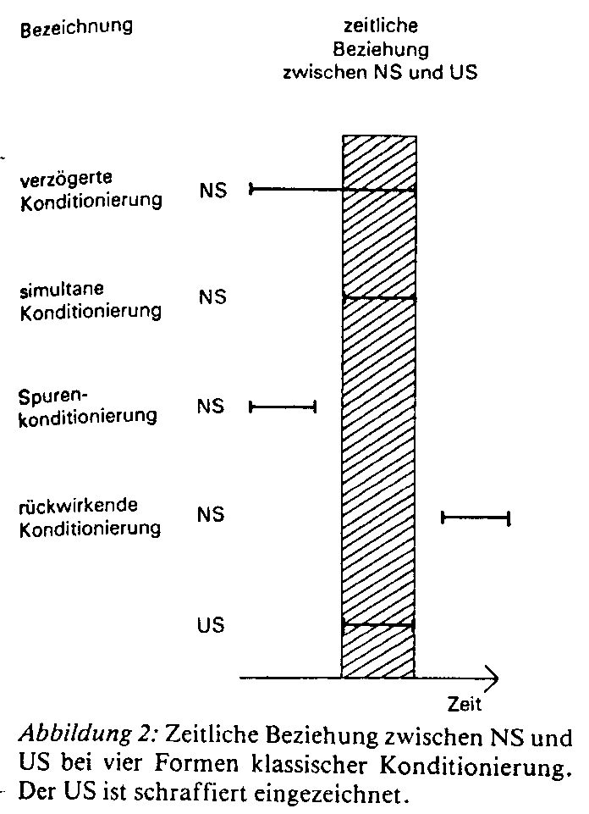
Allgemein: Ergebnisse zur zeitlichen Beziehung zwischen NS und US lassen sich unter dem Gesichtspunkt betrachten, inwieweit der NS Signalcharakter für den US erwirbt und dadurch zum CS wird.

Löschungsphase Extinktion: - CS wird alleine dargeboten
(Phase 3) - bedingte Reaktion tritt in den ersten Fällen deutlich auf
ohne jedoch Stärke der UR zu erreichen (deshalb
Unterscheidung von UR u. CR)
→ CR nimmt allmählich in ihrer Stärke ab, bis sie schließlich
gelöscht ist

Spontanerholung: - Wird dem Tier nach einer längeren Pause nochmals der CS geboten,
(Phase 4) dann tritt die zuvor gelöschte Reaktion wieder auf
(Stärke von CR jedoch geringer)
→ Löschung kein Vergessensprozeß, sondern ebenfalls Lernvorgang
Organismus lernt: Koppelung von CS und US nicht mehr gegeben.
→ Reiz büßt Signalcharakter ein
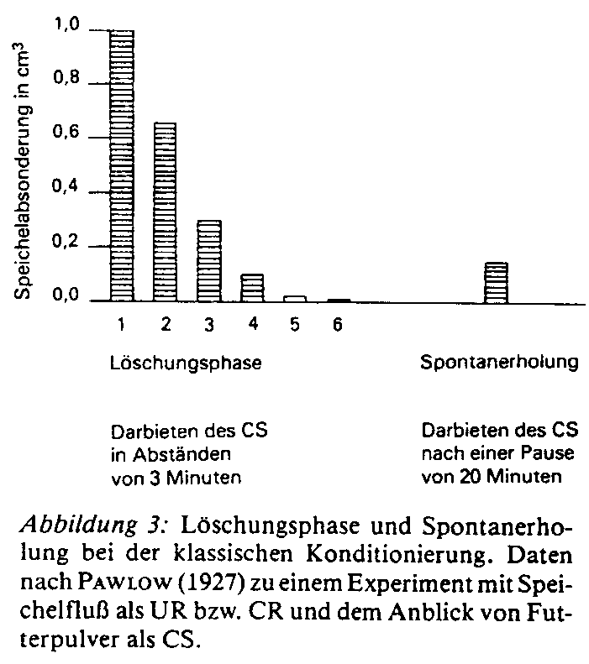

Möglichkeiten, die Stärke der bedingten Reaktion zu messen:

- Reaktionsamplitude (= Ausmaß der Reaktion) Menge des Speichelflusses
- Reaktionslatenz (= Schnelligkeit mit der CR auf CS folgt)
- Löschungswiderstand (= Anzahl der Durchgänge bis zur Extinktion)

2.2 Reizgeneralisierung und Reizdiskriminierung

implizite Annahme: Reiz immer identisch
aber: auch ähnlicher Reiz kann CR auslösen (z.B. Speichelfluß wird durch Kreis u. Ellipse ausgelöst) = Reizgeneralisierung
Komplementärer Vorgang: Reizdiskrimination → CR wird nur durch genau definierten Reiz ausgelöst

Diskriminationstraining: - zwei ähnliche Reize werden in unregelmäßiger Folge dargeboten
- ein Reiz (z. B. Kreis): wird jedesmal verstärkt (US gezeigt)
- anderer Reiz (z. B. Ellipse): keine Verstärkung
→ nach einigen Durchgängen: CR nur auf den einen Reiz (z. B. Kreis)
Tier hat gelernt, zu "diskriminieren"
Jedoch: der Diskriminationsfähigkeit sind Grenzen gesetzt: Überschreitung ist mit einer emotional-motivationalen Reaktion verknüpft.

Wenn Unterschied zwischen diesen Reizen zunehmend verringert wird:
- Diskriminationsleistung sinkt drastisch
- emotionale Störungen sichtbar (auch außerhalb der Versuchssituation) z. B. bellen, winseln, Nahrungsverweigerung → experimentelle Neurose.

2.3. Bedingte Furcht-/Angst- Reaktionen

bisher: Diskussion der klassischen Konditionierung anhand von Reflexen.
Reflex: angeborene, spezifische Organreaktion auf bestimmten Reiz.

Wesentlicher Teil der klassischen Konditionierung: emotional - motivationale Reaktionen können an unterschiedliche, vorher neutrale Reize gekoppelt werden
⇒ Erwerb von Furcht/Angst-Reaktionen aufgrund bestimmter Erfahrungen können als Vorgänge der klassischen Konditionierung interpretiert werden!

Bsp.: Experiment von WATSON u. RAYNER (1920): "kleiner Albert"
→ lernte im Lauf des Versuches, eine Ratte zu fürchten.

Hypothese von WATSON: emotionale Reaktionen auf bestimmte situative Bedingungen können über den Prozeß einer klassischen Konditionierung erworben werden.

Albert: 9 - 13 Mo. alt;
1. Phase: - Test ob Albert auf lautes Schlagen auf Stahlstab eine Schreck/Angst-Reaktion zeigte →Verbindung zwischen US (Lärm) und UR (Schreck/Angst-Reaktion) wurde bestätigt
- Testen der Reaktion auf Ratten, Häschen... Interesse und Zutrauen

Konditionierungstraining: - zeigen der Ratte (NS) + lautes, plötzliches Hämmern hinter seinen Rücken (US)
- Nach einigen Durchgängen: Albert began bereits bei Anblick der weißen Ratte zu weinen

Der zunächst neutrale Reiz "weiße Ratte" wurde durch gemeinsame Darbietung mit aversiven Reiz selbst zum Angst auslösenden Reiz
⇒ wurde auch auf andere Felltiere und Objekte mit Fell generalisiert.

Experiment zeigt, wie eine emotionale Reaktion an einen neuen Reiz gekoppelt wurde.
Wichtig: UR (= Schreck/Angst-Reaktion) nicht völlig identisch CR (= Furcht/Angst-Reaktion).

→ berüchtigtes Experiment (wehrloses Kind), → heftige Auseinandersetzungen

Interessante Form der klassischen Konditionierung: interozeptive Konditionierung.
→ CS bzw. US betrifft Stimulation eines inneren Organs (z. B. Magen, Harnblase, Herz).
→ Exp. zeigen: Aktivitätssteigerungen von Organen durch Konditionieren.

Bsp.: 3 Vpn: - aufblasbarer Gummiballon zur Messung des Drucks in Harnblase eingesetzt
(Razran, 61) - mußten Zeiger auf Skala (NS, später CS) beobachten, während Blase gefüllt
(Tarpy, 79) wurde (US) → Blasendruck führt zu Harndrang (UR)

⇒ später: Harndrang trat auch dann auf, wenn nur Zeiger verändert wurden

⇒ interozeptive Konditionierung hat v. a. im Zusammenhang mit der Analyse psychosomatischer Beschwerden Bedeutung erlangt!

3. Operante Konditionierung

3.1 Lernen am Erfolg: Das Versuchsparadigma der operanten Konditionierung

3.1.1 Thorndike und Skinner: Katzen, Ratten, Tauben

Edward L. Thorndike (1874-1949). Experiment:
Eine hungrige Katze wird in einen Käfig gesperrt.
Eine Schale mit Futter ist gut sichtbar außerhalb des Käfigs aufgestellt.
Durch Zug an einer von der Käfigdecke herabhängenden Schlaufe könnte die Käfigtüre geöffnet werden.
Die Katze ist unruhig, nach einiger Zeit tritt sie zufällig in die Schlaufe, die Tür öffnet sich und damit der Weg zum Futter.
Bei einer mehrfachen Wiederholung des Versuchs wird sich die von der Katze zum Öffnen des Käfigs benötigte Zeit immer mehr verringern. Der Lernfortschritt ist graduell.
Nach vielen Durchgängen ist schließlich die erste Bewegung des Tiers der Griff zur Schlaufe, sobald es im Käfig eingesperrt wird.
Die Katze hat nach Versuch und Irrtum gelernt!

Thorndikes Gesetz des Effekts (1911)
besagt, daß "unter verschiedenen Reaktionen, die auf dieselbe Situation hin ausgeführt werden, diejenigen stärker mit der Situation verknüpft werden, die von einem für das Tier befriedigenden Zustand begleitet oder innerhalb kurzer Zeit gefolgt werden."

Thorndikes mechanistische Auffassung des Lernens am Erfolg durch Versuch und Irrtum stand im Gegensatz zu einer zum Zeitpunkt seiner frühen Arbeiten weit verbreiteten Auffassung, daß Tiere in derartigen Situationen durch Denken zur Lösung kommen.

Klassische Konditionierung:
Es geht darum, eine natürliche, angeborene Reaktion des Organismus auf einen bestimmten und bekannten auslösenden Reiz mit einem anderen (ursprünglich neutralen) koppeln.

Operante Konditionierung:
Auftretenswahrscheinlichkeit eines auf die Umwelt einwirkenden Verhaltens wird aufgrund positiver Konsequenzen erhöht.

Ein spontan auftretendes Verhalten eines Lebewesens wirkt auf seine Umwelt ein, wobei die zu diesem Verhalten führenden Reize häufig nicht im Detail bekannt sind; man spricht von operantem, nicht im Sinne der klassischen Konditionierung reizgebundenem Verhalten.
Folgt dem Auftreten einer operanten Verhaltensweise ein verstärkender Reiz, so erhöht sich von nun an die Wahrscheinlichkeit dafür, daß dieses Verhalten in gleichen oder ähnlichen Situationen auftritt

Skinner definiert einen Verstärker durch seine Wirkung: Es handelt sich um einen Reiz, der als Konsequenz eines Verhaltens auftritt und dessen Stärke erhöht.

Versuchsanordnung von Skinner (1938, 1951) zur Untersuchung der operanten Konditionierung:

Die Versuchstiere, zumeist Ratten oder Tauben, wurden in Skinner-Boxen trainiert.

An einer Wand ist ein Hebel angebracht, der, wenn er von der Ratte gedrückt wird, zu einer kurzzeitigen Öffnung des Futtermagazins führt.
Darüber ist eine Lichtquelle angebracht.
Der Boden besteht aus einem elektrifizierbaren Gitter, über das die Ratte Schmerzreizen ausgesetzt werden kann.

Oft wird der Versuchsablauf elektromechanisch überwacht, d. h. die Reizvorgabe erfolgt automatisiert und auch die Registrierung des interessierenden Verhaltens der Ratte erfolgt automatisch.

3.1.2 Phasen einer operanten Konditionierung

Beim Aufbau einer operanten Konditionierung mit Hilfe eines positiven Verstärkers lassen sich häufig, analog dem Vorgehen bei der klassischen Konditionierung, folgende vier Phasen unterscheiden:

1. Die Bestimmung der Basisrate (Grundrate):
Wie oft tritt das zu konditionierende Verhalten ohne Verstärkung auf.
z. B. wie häufig drückt eine Ratte in der Skinner-Box pro gewählter Zeiteinheit spontan den Hebel.

2. Verstärkung des Verhaltens in der Trainingsphase:
Das zu konditionierende Verhalten wird gezielt verstärkt.
z. B. nach einem Hebeldruck des Versuchstiers rollt eine Futterkugel in den Trog.
Im Laufe der Trainingsphase nimmt die Häufigkeit des infragestehenden Verhaltens zu.

3. Löschung (Extinktion) des Verhaltens:
Das Verhalten wird nicht weiter verstärkt.
Auch wenn die Ratte den Hebel drückt, erhält sie kein Futter.
Der Effekt der Löschung ist eine Abschwächung des Verhaltens, so daß im allgemeinen nach einer ausgedehnten Löschungsphase kein Effekt der Konditionierung mehr beobachtet werden kann. [ist nicht vergessen! Es wird gelernt, daß Reize nicht mehr gekoppelt sind.]

4. Spontanerholung:
Abgeschwächte Reaktionen treten nach einiger Zeit ohne Verstärkung wieder gehäuft auf, wenn die experimentelle Situation unterbrochen und danach wieder hergestellt wird.
Eine Ratte, die nach Löschung des Hebeldrückens einige Zeit außerhalb der Skinner-Box verbracht hat, betätigt - dorthin zurückgebracht - wieder den Futterhebel, allerdings keineswegs so oft wie am Ende der Trainingsphase.

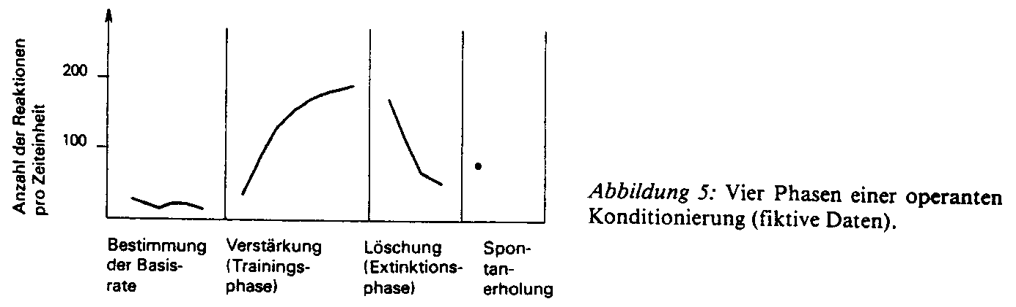

Unterschied zwischen operanter und instrumenteller Konditionierung
(wird nicht von allen Autoren unterschieden)

Instrumentell: Versuchstier ist auf ganz wenige oder nur eine Verhaltensweise beschränkt, wobei eine Verhaltenswiederholung nur mit Eingriff des Versuchsleiters möglich ist.
z.B. Ratte in einem Laufgang, deren Laufgeschwindigkeit vom Start ins Ziel durch Lernen verändert werden soll. Sie muß nach dem Durchlaufen des Ganges erst an den Ausgangspunkt zurückgesetzt werden, bevor sie dieses Verhalten erneut zeigen kann.

Operant: Das Tier ist frei, das Verhalten oder ein anderes zu zeigen und es zu wiederholen (z.B. in der Skinner-Box). Der Versuchsleiter kontrolliert das Verhalten nur über die Verstärkung.

3.2 Verstärkung, Bestrafung, Hinweisreize

Positive Verstärkung:
einen angenehmen Reiz hinzufügen, nachdem das infragestehende Verhalten gezeigt worden ist (etwa Futter für das Versuchstier nach Drücken des Hebels).

Negative Verstärkung:
einen unangenehmen Reiz entfernen. z.B. Versuchskäfig, der ähnlich wie eine Skinner-Box aufgebaut ist, aber aus zwei Abteilen besteht, die durch eine verschließbare Öffnung miteinander verbunden sind.
Wenn nun das Bodengitter in dem Abteil, in dem sich die Ratte gerade befindet, leicht unter Strom gesetzt wird, dann lernt die Ratte nach wenigen Durchgängen, von diesem Abteil in das andere zu fliehen.
Negative Verstärkung ist die wesentliche Komponente dieses Fluchttrainings.
Ein aversiver Reiz endet, wenn das Versuchstier das gewünschte Verhalten zeigt.

Beide, positive wie negative Verstärkung, erhöhen die Auftretenswahrscheinlichkeit eines Verhaltens; Verhalten wird gefördert.

Bestrafung hingegen zielt auf Verhaltensunterdrückung: die Auftretenswahrscheinlichkeit des Verhaltens wird verringert.

Zwei verschiedene Arten der Bestrafung: (Punishment)
1. Ein unangenehmer Reiz wird zur Situation hinzugefügt (Bestrafung vom Typ 1)
z. B. Stromstoß über das Bodengitter nach Hebeldruck durch die Ratte; → Unterdrückung dieses Verhaltens.
(negative Punishment)
2. Ein angenehmer Reiz wird entfernt (Bestrafung vom Typ 2). z. B. eine Ratte verliert bei einer bestimmten Bewegung ein Futterkügelchen durch das Bodengitter. → Verringerung der Häufigkeit dieses Verhaltens.

→ Passives Vermeidungslernen: Verhaltensunterlassung aufgrund negativer Konsequenzen.

Alltagsbeispiel:

kleines Kind spielt mit Holzklötzchen. Es baut einen Turm. Die Mutter lobt das Kind, das, auf diese Weise angefeuert, weitere Türme baut. (positive Verstärkung)

Nach einiger Zeit wirft es die Klötzchen durchs Zimmer, u.a. auch auf die Bodenvase. Die Mutter gibt ihm einen Klaps auf die Finger. (Bestrafungen vom Typ 1)

In einer vergleichbaren späteren Situation nimmt sie ihm die Klötzchen weg. (Bestrafungen vom Typ 2)

Die Mutter hat Kopfweh. Die Einnahme von Schmerztabletten läßt das Kopfweh vergehen. (negative Verstärkung.)
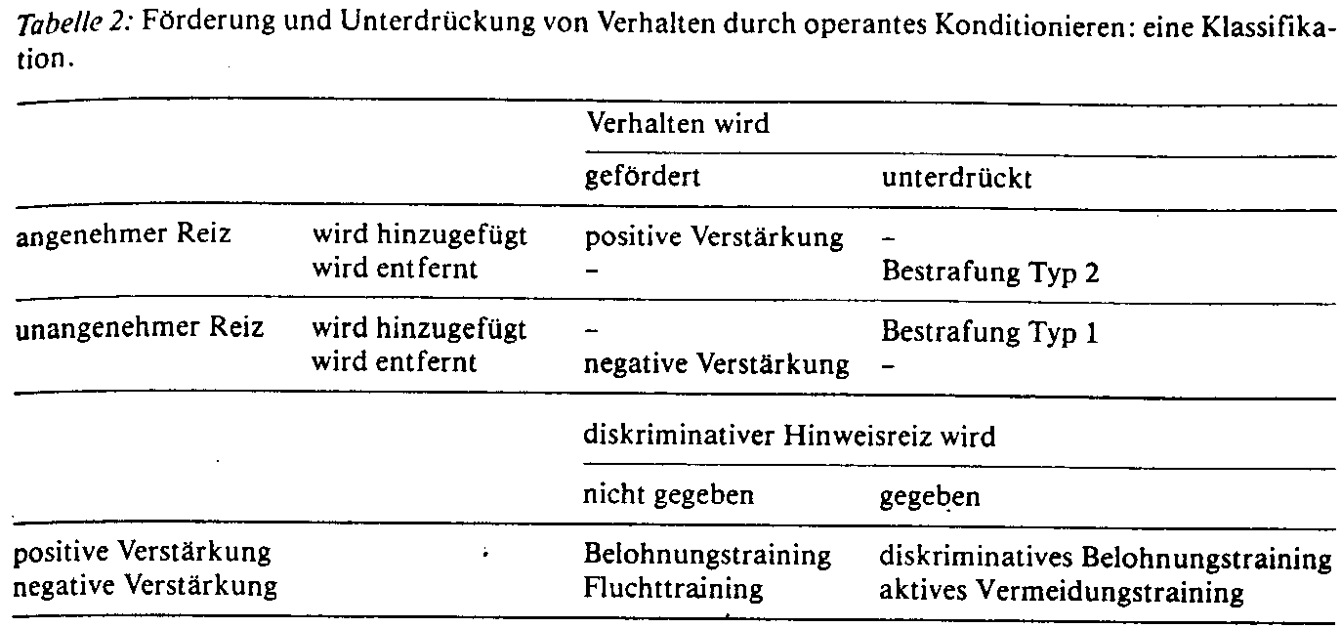

Diskriminativer Hinweisreiz:
Das Verhalten wird durch positive Verstärkung gezielt nur dann gefördert, wenn der diskriminative Hinweisreiz vorliegt.
z.B. Eine Ratte in der Skinner-Box erhält auf Hebeldruck immer nur dann Futter, wenn die Lampe in dem Käfig leuchtet.
Sie lernt nach einer Reihe von Versuchsdurchgängen, den Hebel nur dann zu drücken, wenn das Lichtsignal gegeben ist.
Das Licht ist für sie zu einem diskriminativer Hinweisreiz geworden.
Man spricht in diesem Fall von einem diskriminativen Belohnungstraining.

Aktives Vermeidungslernen:
Die Ausführung eines Verhaltens führt dazu, einem unangenehmen Reiz zu entgehen.
z.B. der im Zusammenhang mit dem Fluchttraining beschriebene Versuch wird so abgewandelt, daß jeweils eine bestimmte Zeit bevor ein schwacher Stromstoß durch das Gitter des einen Käfigabteils geschickt wird, ein für das Tier gut sichtbares Licht aufleuchtet.
In dieser Versuchssituation lernt die Ratte, auf den Lichtreiz hin aus dem einen Käfigabteil in das andere zu laufen und, wenn dies rechtzeitig geschieht, dadurch den Schmerzreiz ganz zu vermeiden.

Das oben beschriebene Fluchttraining und das aktive Vermeidungslernen unterscheiden sich dadurch, daß im zweiten Fall die Information eines diskriminativen Hinweisreizes genutzt werden kann, um den Schmerzreiz völlig zu vermeiden.

3.3 Positive Verstärkung

3.3.1 Arten von Verstärkern

Man unterscheidet drei Klassen von Verstärkern: primäre, sekundäre und generalisierte Verstärker.

Primäre Verstärker befriedigen physiologische Bedürfnisse, wie etwa Hunger und Durst.
Sie wirken ohne vorhergehenden Lernprozeß. (In Tierversuchen meist primäre Verstärkung durch Bereitstellung von Futter.)

Die Wirksamkeit eines primären Verstärkers ist abhängig von den jeweiligen Bedürfnissen des Organismus. Soll Futter als positiver Verstärker eingesetzt werden, muß man mit hungrigen Tieren arbeiten.

Sekundärer Verstärker: Ein zuvor neutraler Reiz wird durch häufige gemeinsame Darbietung mit einem primären Verstärker zu einem sekundären Verstärker, der nun selbst die Wahrscheinlichkeit des Auftretens eines Verhaltens verstärken kann.
z.B. Geht dem Erscheinen der Futterpille im Trog immer ein Geräusch im Futtermagazin voraus, so wird nach einer Reihe von Durchgängen allein das Geräusch als Verstärker wirken.
Prinzip der sekundären Verstärkung ist wichtig im Aufbau von Verhaltenssequenzen, also bei Ketten von Verhaltensweisen.

Beziehen Verstärker ihre Wirksamkeit aus der in der Lerngeschichte des Individuums erfolgten Verknüpfung mit mehreren primären und sekundären Verstärkern, so spricht man von generalisierten Verstärkern.

Im Alltagsleben des Menschen wirken in diesem Sinne verstärkend:
- hoher sozialer Status, Macht, Geld usw.
- materielle Belohnungen
- Zuwendung einer geliebten Person (Personenverstärker)
- Möglichkeit zu gerne ausgeführten Aktivitäten.

Premack-Prinzip: eine beliebte Aktivität kann als Verstärker für eine weniger beliebte Aktivität eingesetzt werden.
z. B. Hören von Musik nach der Lektüre von Prüfungsliteratur zur Verstärkung.

Weitere Verstärkungsart:
Experimente von Olds und Milner (1954) zeigten, daß elektrische Reizung in bestimmten Gebieten des Zwischenhirns verstärkend wirkt.
Eine derartige gezielte kortikale Reizung scheint für Ratten attraktiver als Futter zu sein; dies geht bis zur Gefährdung durch Hungertod.
Experiment von Routtenberg und Lindy (1965): Ratten konnten durch ihr eigenes Verhalten bestimmen, ob sie Futter oder eine elektrische Reizung von Teilen des Hypothalamus erhielten.
Trotz massiver Futterdeprivation wurde fast ausschließlich die kortikale Reizung gewählt.

3.3.2 Verstärkungspläne

Die Art und Weise, wie Verstärker im Experiment verabreicht werden, nennt man Verstärkungspläne

Kontinuierliche Verstärkung: jedes Auftreten des infragestehenden Verhaltens (etwa Hebeldrücken) wird verstärkt.

Intermittierende Verstärkung: nicht jedes Auftreten wird verstärkt

Unterbrechungen bei der intermittierenden Verstärkung nach zwei Kriterien:
- Intervallplan: Verstärkung jeweils für die erste Reaktion nach einem festgelegten Zeitintervall
- Quotenplan: Verstärkung erst nach einer bestimmten Anzahl von Reaktionen.

Beide Pläne kann man fixiert oder variabel gestalten:

Fixierter Intervallplan: gleichbleibende Zeitabständen

Variabler Intervallplan: zufällig wechselnden Zeitabständen, wobei die Abstände eine bestimmte durchschnittliche Dauer ergeben.

Fixierter Quotenplan: genau jede n-te Reaktion wird verstärkt

Variabler Quotenplan: die Anzahl der Reaktionen ohne Verstärkung ist zufällig, die Dichte der Verstärkungen allerdings wird dadurch festgelegt, daß durchschnittlich jede n-te Reaktion eine Verstärkung erfährt.

Darüber hinaus gibt es viele Kombinationen der verschiedenen, gerade angeführten Verstärkungsvarianten.

Dabei kann man die Art des Verstärkungsplans als unabhängige Variable betrachten und als abhängige Variablen
(a) die Lerngeschwindigkeit, gemessen an der Veränderung der Reaktionshäufigkeit und der Intensität der Reaktionen über die Zeit, und
(b) den Löschungswiderstand des Verhaltens.
Zwischen unabhängiger und abhängigen Variablen bestehen nun charakteristische Zusammenhänge.

- Kontinuierliche Verstärkung führt rascher zum angestrebten Verhalten als intermittierende Verstärkung; eine hohe Ausführungshäufigkeit wird auf diesem Wege schneller erreicht.
- Intermittierende Verstärkung hingegen hat löschungsresistenteres Verhalten zur Konsequenz.
- Quotenpläne führen im allgemeinen zu einer höheren Reaktionshäufigkeit als Intervallpläne.
- Variable Verstärkungspläne haben ein über die Zeit gesehen sehr gleichmäßiges Verhalten zur Folge
- Fixierte Pläne hingegen führen zu stark wechselnden Verhaltenshäufigkeiten.

Fixierte Intervallverstärkung bei Skinner (1938):
Ratten zeigen pro Verstärkung etwa gleich viele Reaktionen.
Dies hat zur Folge, daß bei einem Vierminutenplan etwa nur die Hälfte der Reaktionen auftritt, die bei einem Zweiminutenplan registriert werden.
Das Versuchstier pausiert häufig nach Erhalt der Verstärkung, und zeigt erst gegen Ablauf des Zeitintervalls das Verhalten wieder vermehrt.
Unmittelbar vor der Bekräftigung ist die Reaktionsfrequenz sehr hoch.
Es liegt ein Fall von Zeitdiskrimination vor.

Dieser Effekt tritt bei einem variablen Intervallplan nicht auf, da hier der Zeitpunkt der Verstärkung nicht vorhersehbar ist.
Verstärkungspläne mit variablen Intervallen führen daher zu einem stabilen und einheitlichen Verhalten, so daß dieser Verstärkungsplan häufig genutzt wird, wenn es darum geht, den Effekt anderer situativer Bedingungen auf ein gelerntes Verhalten zu untersuchen.

Alltagsbeispiel: Ein Kleinkind klettert im Beisein der Eltern zum ersten Mal allein erfolgreich auf einen Stuhl. Die Eltern loben es.
Lob ist in dieser Situation ein äußerst wirksamer Personenverstärker.

Die Eltern werden eine zeitlang noch jedes Mal, dann aber nur noch ab und zu durch Aufmerksamkeit und Lob verstärkend wirken, bis sie schließlich das Verhalten gar nicht mehr verstärken.
Aber das bleibt nun ohne negative Konsequenzen für das Auftreten des Verhaltens, denn der Lernprozeß ist erfolgreich abgeschlossen und möglicherweise üben nun andere Verstärker eine stabilisierende Wirkung aus (so beispielsweise die Beschäftigung mit den auf dem Tisch erreichbaren Dingen).

Die Eltern haben, ohne darüber zu reflektieren, einen optimalen Verstärkungsplan angewandt:
- Kontinuierliche Verstärkung zum Verhaltensaufbau,
- gefolgt von einer über einen langen Zeitraum abnehmenden intermittierenden variablen Verstärkung zur Verhaltensstabilisierung.

Nicht kontingente Verstärkung:
Verstärkungen unabhängig vom Auftreten eines bestimmten Verhaltens nach einem variablen oder fixierten Zeitintervallplan.
→ die Auftretenswahrscheinlichkeit des unmittelbar vor der Verstärkung gezeigten Verhaltens erhöht sich, somit die Wahrscheinlichkeit für das Auftreten dieses Verhaltens auch vor der nächsten Verstärkung usw.

Experimente von Skinner (1948, 1951):
Abergläubischen Verhalten: z. B. dreht sich eine Taube ständig im Kreis und ruckt mit dem Körper. Eine andere pickt auf eine bestimmte Stelle des Käfigs, eine weitere plustert sich auf und hebt den Kopf . Abergläubischen Verhalten ist sehr löschungsresistent.

3.3.3 Verstärkungsmenge

Experiment von Crespi (1942) zur Beantwortung der Fragen:
Welchen Effekt hat die Verstärkungsmenge auf den Erwerb und die Ausführung eines Verhaltens?
Wie wirkt sich eine Veränderung der Verstärkungsmenge aus?

Versuchsaufbau:
Ratten liefen durch einen etwa 7 m langen, durch Seitenwände begrenzten Gang.
In dem Gang konnten sie sich frei (vor und rückwärts) bewegen.
Am Zielende wurde eine Verstärkung in Form von Futter verabreicht.
Die Zeit für das Zurücklegen der Laufstrecke wurde für jede Ratte in jedem Durchgang gemessen.

Ablauf:
An dem Versuch waren insgesamt 24 futterdeprivierte Ratten beteiligt.
- Kontrollgruppe (10) erhielten am Ziel 16 Futtereinheiten
- Experimentalgruppe 1 (7) erhielten 64 Futtereinheiten
- Experimentalgruppe 2 (7) erhielten 256 Futtereinheiten
Pro Tag wurde der Versuch einmal durchgeführt.
Es wurde darauf geachtet, daß (über den Tag verteilt) alle Tiere die gleiche Futtermenge zu sich nehmen konnten.
Am 20. Tag wurde für die Experimentalgruppen die Verstärkung am Ziel auf 16 Futtereinheiten reduziert.

Ergebnisse:
Die Verstärkungsmenge steht in einem monotonen Zusammenhang mit der Geschwindigkeit der Ausführung des Verhaltens: je größer die Verstärkungsmenge, desto höher war die Laufgeschwindigkeit der Ratten.
Nach Änderung der Verstärkungsmenge: Bei einer Reduktion verringert sich die Laufgeschwindigkeit der Tiere drastisch (negativer Kontrasteffekt), sie fiel im Schnitt sogar unter diejenige, die bei der Kontrollgruppe (mit konstant geringer Verstärkung) registriert wurde (Depressionseffekt).
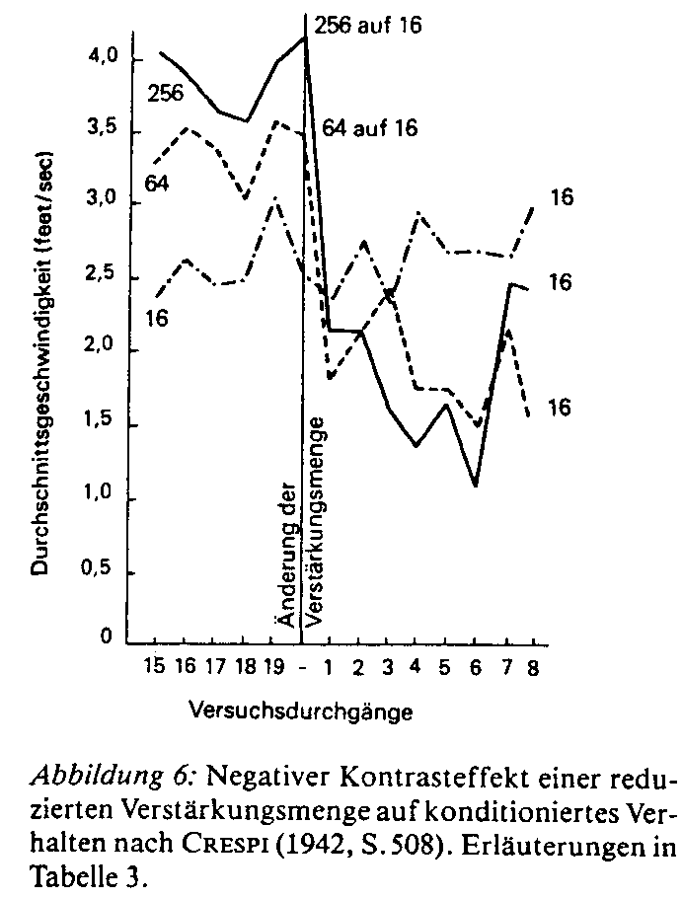

Ein anderes Experiment zeigt, daß auch das Umgekehrte der Fall ist: Die Laufgeschwindigkeit kann durch Erhöhung der Verstärkung sprunghaft gesteigert werden (positiver Kontrasteffekt).

Generell läßt sich sagen, daß in der Trainingsphase eines Lernexperiments die Stärke des konditionierten Verhaltens mit der Verstärkungsmenge wächst.
Nicht eindeutig sind hingegen die Ergebnisse zum Zusammenhang zwischen Verstärkungsmenge und Löschungswiderstand.

3.3.4 Latentes Lernen: Kompetenz und Performanz

Experiment von Tolman und Honzik (1930):
Ratten sollten lernen, in einem großen und verwinkelten Labyrinth von der Startkammer in die Zielkammer zu gelangen.

Die Verstärkungsmenge wurde variiert:
Gruppe 1 wurde vom ersten Tag an verstärkt (kontinuierliche Verstärkung mit Futter)
Gruppe 2 wurde gar nicht verstärkt (keine Verstärkung mit Futter),
Gruppe 3 erst ab dem 11. Versuchstag verstärkt.

Abbildung 7 zeigt die durchschnittliche Fehleranzahl (Betreten von Sackgassen) der drei verschiedenen Gruppen über die Versuchstage hinweg.
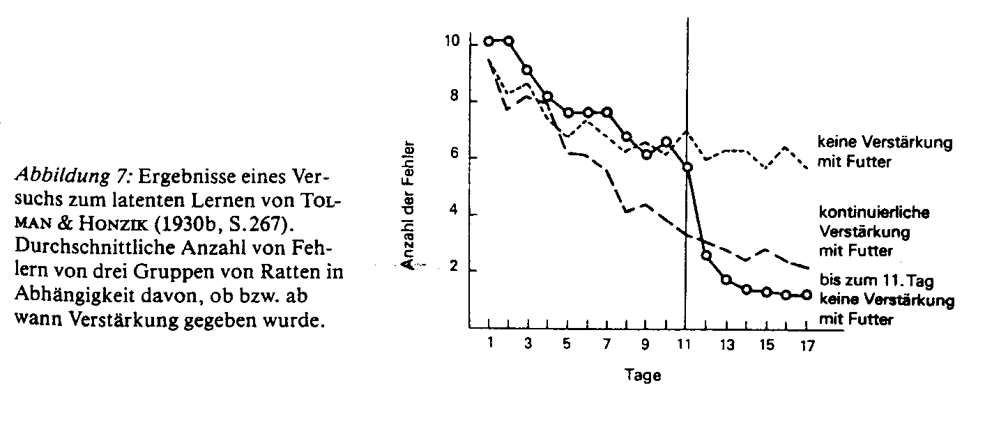
Kontinuierlich verstärkte Gruppe 1: üblicher Lerneffekt.
Die Anzahl der Fehler sank über die Tage, wobei der im Verhalten erkennbare Lerngewinn in den ersten Versuchen deutlicher war als in späteren.

Gruppe 2 ohne Verstärkung: Fehleranzahl nahm, allerdings nur geringfügig, ab.
Diese Tiere erhielten beim Erreichen der Zielkammer kein Futter, sondern wurden aus ihr ohne Verstärkung entfernt.

Gruppe 3: Nach Einsetzen der Verstärkung ab dem 11. Tag erzielten sie (und zwar bereits im unmittelbar nachfolgenden Durchgang) Ergebnisse, die gleich gut oder besser waren als die der kontinuierlich verstärkten Tiere.
⇒ Die Ratten dieser Gruppe mußten auch an den ersten 10 Tagen gelernt haben; sie zeigten jedoch die erworbene Kompetenz noch nicht. Man spricht in diesem Zusammenhang von einem latenten Lernen.

"Latent" wird dieses Lernen genannt, weil es eine Kompetenz ausdrückt, die zunächst keinen Niederschlag im Verhalten (der Performanz) findet.
Erst die Motivierung der Versuchstiere durch das Einsetzen der Verstärkung läßt die erworbene Kompetenz auch im Verhalten deutlich werden.

Latentes Lernen, umfassend verstanden, bezieht sich auf jeden Lernprozeß, der sich zum Zeitpunkt seines Ablaufs nicht im Verhalten manifestiert.
Typischerweise finden wir latentes Lernen unter der Bedingung eines geringen Antriebs oder aber, wie im geschilderten Experiment, im Falle fehlender Verstärkung.

→Behavioristische Definition von Lernen als Veränderung der Verhaltenshäufigkeit paßt nicht!

Die Befunde zu den Kontrasteffekten und zum latenten Lernen legen nahe, zwischen dem Erwerb einer Kompetenz und seiner Umsetzung im beobachtbaren Verhalten (Performanz) sorgfältig zu unterscheiden.

Kritik: es erfolgte zwar keine Verstärkung durch Futter, aber vielleicht ist bei Ratten ein natürliches Explorationsverhalten wirksam.
Die Verstärkung besteht in der Reduktion der "Neugier".

Auf spontan auftretendes Explorationsverhalten, das um so häufiger ist, je komplexer das Labyrinth ist, in das eine Ratte gesetzt wird, hat Uster (1977) hingewiesen.
Er stellte fest, daß Ratten auch ohne Verstärkung durch Futter dazu tendieren, nahezu alle Labyrinthabschnitte mindestens einmal zu betreten.

Olton (1979) beschrieb die große Verhaltensvariabilität von Ratten als Teil ihrer natürlichen Futtersuchstrategien.

Die Frage, ob es sich in der ersten Phase eines latenten Lernprozesses um ein Lernen ohne Verstärkung handelt kann mit Hilfe des Experiments von Tolman und Honzik (1930) nicht eindeutig geklärt werden kann.

Aber der Befund bleibt unstrittig, daß ein wesentlicher Teil des Gelernten erst dann in Performanz umgesetzt wird, wenn entsprechende Verstärkung gegeben wird.

3.3.5 Zeitintervall zwischen Verhalten und Verstärkung

Je größer Zeitintervall zwischen Verhalten und Verstärker
- desto langsamer wird gelernt
- desto geringer ist die Stärke des konditionierten Verhaltens.

extreme Position: SPENCE: jede zeitliche Verzögerung unterbindet Lernen.
Lernerfolg ist dann nur über sekundäre Verstärkung möglich
z. B. Geräusche im Futtermagazin vor Auftauchen der Futterpille,
oder charakteristische Reize auf dem Weg zum Ziel in einem Labyrinth.

Experiment von GRICE (1948) zum Einfluß zeitlich verzögerter Verstärkung
Ziel: Verhinderung einer sekundären Verstärkung.

Wurde erreicht durch: Diskriminationslernexperiment, in dem die Bedingungen in der Phase zwischen der Entscheidung für eine der beiden Alternativen (richtige oder falsche) und der Verstärkung völlig gleich gehalten wurden.

richtig: weißer Gang.
falsch: schwarzer Gang
danach dieselbe situative Bedingung: grauer Gang

Versuchsaufbau:

Ratten sollten von einer Startkammer durch einen Gang zu einer Zielkammer laufen.
Unmittelbar hinter dem Start befand sich eine Diskriminationskammer, die in zwei parallele Gänge mündete.

Die eine Hälfte der Kammer war weiß und führte in einen Gang mit einem weißen Vorhang,
die andere Hälfte der Kammer war schwarz und führte in einen Gang mit schwarzem Vorhang.
Die Farbe sollte zum diskriminativen Hinweisreiz werden.

Beide Gänge mündeten in einen grauen Gang, dessen Länge zwischen 45 und 180 cm eingestellt werden konnte.
(Türen versperrten den Rückweg, teilweise aber auch für eine gewisse Zeit den Weg zum Ziel.)

Ablauf:

Vortraining mit Verstärkung → Ratten lernten von Start zu Ziel zu laufen, wobei die ganze Versuchsapparatur grau war.

55 Ratten wurden in 6 Gruppen aufgeteilt, die sich durch die Zeit unterschieden, die zwischen der Wahl des weißen Ganges (Diskriminationsleistung) und der Verstärkung (Futter) verstrich.

Je nach Gruppe betrug die Verstärkungsverzögerung zwischen 0 und 10 Sekunden. (erreicht durch Variation der Länge des grauen Ganges und schließen einer Tür)

Es erfolgten bis zu 20 Durchgänge pro Tag.

Ergebnisse:

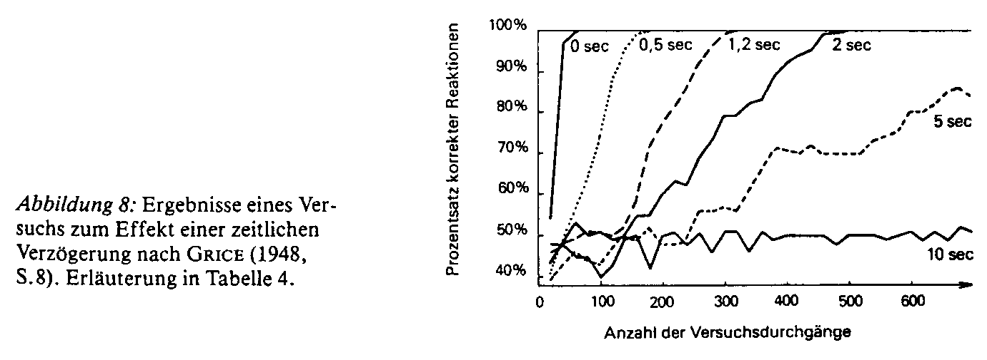
Unter diesen Bedingungen ist Lernen in extremer Weise davon abhängig, wieviel Zeit zwischen Verhalten und Verstärkung verstreicht.
Je größer die Verstärkungsverzögerung war, desto langsamer wurde gelernt.

Bei 10 sec erreichten die Tiere selbst nach 1440 Durchgängen das Lernkriterium nicht (18 von 20 Durchgängen korrekt, davon die letzten 10).

Mensch

Der Versuch, günstige Bedingungen für menschliches Lernen im "programmierten Unterricht" zu schaffen, war ein Mißerfolg.

(Es wurden kleine Lernschritte vorgegeben und die Reaktion des Lernenden wurde durch Rückmeldung der richtigen Antwort sofort verstärkt.

Zwar: bei bestimmten Aufgaben ist auch beim Menschen eine unmittelbare Rückmeldung nützlich, aber es fehlte eine kognitive Theorie der Erwerbs und der Repräsentation von Wissen beim Menschen und damit eine zentrale Vorbedingung für eine sachgerechte Präsentation von Lehrstoff.)

In vielen Alltagssituationen: Überbrückung von Zeitintervall möglich, aber sofortige Verstärkung oft am wirksamsten.

Schwierigkeiten z. B. bei Situationen, in denen positive Konsequenzen sofort eintreten, negative mit starker zeitlicher Verzögerung (z. B. Umweltprobleme!)

3.4 Reizdiskrimination, Verhaltensdifferenzierung, Aufbau von Verhaltensketten

Drei wichtige Begriffe für den Aufbau situationsangepaßten, differenzierten und aus mehreren Einheiten bestehenden Verhaltens: - Reizdiskrimination
- Verhaltensdifferenzierung
- Verhaltensverkettung

Reizdiskrimination:

(siehe auch: diskriminative Hinweisreize (diskriminatives Belohnungstraining, aktives Vermeidungslernen). Verzögerte Verstärkung (weißer - schwarzer Gang) ← best. Ausprägung eines festgelegten Merkmals)

Erstaunliche Diskriminationsleistungen bei Tieren:
Phänomen des Ausblendens (fading):
schrittweises Ausblenden eines (zu Beginn starken) diskriminativen Hinweisreizes
bzw. das Ausblenden von Unterschieden zwischen zwei derartigen Reizen.

Lernen (in diesem Kontext): differenzierten Berücksichtigung von minimalen Reizunterschieden.

Experiment von Reese (1966): lesende Taube
(Tauben haben gutes optisches Diskriminationsvermögen)

Erscheinen des Wortes "turn" auf dem Bildschirm - Taube dreht sich im Kreis
" "peck" " - Taube pickt

Erklärung: vorangehender Lernprozeß:
Zu Beginn: Wörter "turn" und "peck" hatten stark unterschiedliches Aussehen nach Größe und Farbe.
→ Tier lernte auf diese leicht unterscheidbaren Reize mit entsprechender Verhaltensweise zu reagieren.

Dann wurden die Unterschiede zwischen diesen beiden Hinweisreizen schrittweise reduziert bis beide Wörter gleiches Format und gleiche Farbe hatten.

Interessantes Phänomen: Lernen zu lernen (learning sets)

Tiere lernen bei der Bewältigung einer Reihe von Diskriminationsaufgaben, die Aufgaben zunehmend rascher und effektiver zu lösen (Tiere lernen, wie man lernt)

Allerdings: Unterschiede der Effektivität bei verschiedenen Tierarten
(Rangordnung (nach Höhe des Lerngewinns): Affe, Katzen, Ratten, Eichhörnchen)
Diese Fähigkeit, die Lösung von Diskriminationsaufgaben zu lernen, wurde oft als Indikator für Intelligenzunterschiede zwischen Tierarten angesehen.

Reizgeneralisierung

Es existieren keine Trainingsexperimente.
Aber es wurde die Stärke der generalisierten Reaktion auf Reize unterschiedlicher Ähnlichkeit untersucht.

Allg.: das Tier wird mit positiver Verstärkung trainiert, auf einen bestimmten Reiz ein Verhalten zu zeigen.
Geprüft wird in der Löschungsphase, inwieweit Reize, die dem Hinweisreiz ähnlich sind, zu entsprechenden Reaktion führen bzw. inwieweit die Stärke der Reaktion mit zunehmender Unähnlichkeit des Reizes abnimmt.

Experiment von GUTTMAN und KALISH (1956)

Beim Picken auf ein Plastikscheibe erhielten Tauben Futter als Verstärkung.
Diskriminativer Hinweisreiz war ein in Farbe und Wellenlänge genau definiertes Licht.
In der Löschungsphase Untersuchung der Stärke der Reaktion in Abhängigkeit von der Ähnlichkeit der Reize
→ Reaktionshäufigkeit sank mit zunehmender Unähnlichkeit zwischen dem ursprünglich gelernten diskriminativen Hinweisreiz und den Testreizen.
Die sich ergebende Funktion wird Generalisierungsgradient genannt.

Verhaltensdifferenzierung:

: wenn einzelne Merkmale eines Verhaltens (z. B. Geschwindigkeit, Intensität) in einem Lernprozeß verändert werden.
Wird erreicht durch selektive Verhaltensverstärkung: Verhalten wird nur dann verstärkt, wenn es das infragestehende Merkmal im gewünschten Ausprägungsgrad aufweist.

Bsp.: Ratte in Skinner-Box soll lernen, Hebel sehr kräftig zu drücken
Erste Phase: jedes Drücken des Hebels wird verstärkt
danach: Verstärkung nur, wenn Verhalten mit höherer Intensität auftritt
zuletzt: Verstärkung nur bei sehr kräftigem Druck des Hebels
⇒ Verhaltensformung (shaping), stufenweise Annäherung an gewünschtes Verhalten

Verhaltensformung ist auch eine Methode um neuartiges Verhalten aufzubauen (Verhaltensweisen, die nicht im natürlichen Repertoire vorkommen)

Das Vorgehen bei der Verhaltensformung durch gezielte Verstärkung von stufenweise sich dem gewünschten Verhalten annähernden Reaktionen ist wie folgt:

Bsp.: Tier soll lernen richtigen Knopf eines Fernsehapparates zu drücken
erste Phase: Verstärkung schon bei Hinwendung des Kopfes zum Gerät
danach: ″ bei Hinwendung des Kopfes zu Knöpfen
später: ″ bei Berührung des richtigen Knopfes
zuletzt: ″ bei Drücken des Knopfes mit der Schnauze

(Verstärkungen wurden zunehmend nur noch für Verhaltensweisen gegeben, die immer besser mit dem angestrebten Zielverhalten übereinstimmen)
Verhaltensformung spielt auch eine wichtige Rolle in der klinischen Verhaltensmodifikation
(z. B. Kleinkind, das scheu ist, zu intensivem Sozialkontakt mit Gleichaltrigen hinführen)

Spektakuläre Erfolge der Verhaltensformung in der Tierdressur (z. B. Schweine, Pferde in amerikanischen Fernsehserien)

Beim Aufbau derartiger komplexer Verhaltensabläufe spielt neben der Verhaltensformung der Aufbau von Verhaltensketten eine wichtige Rolle

Verhaltensketten:

Vorgehen:
- Verhalten m (in Kette an letzter Stelle, wird primär verstärkt durch z. B. Futter) wird auf einen diskriminativen Hinweisreiz n trainiert.
- Verhalten m-1 wird auf Hinweisreiz n-1 konditioniert (sekundär verstärkt durch diskriminativen Hinweisreiz n)
- Verhalten m-2 wird auf diskriminativen Hinweisreiz n-2 gelernt (sekundär verstärkt durch diskriminativen Hinweisreiz n-1)

⇒Verhaltenskette: 1, 2, ......m-2, m-1, m aufgebaut.

Bower und Hilgard beschreiben im Anschluß an Hull den Aufbau einer Verhaltenskette in einer Form, bei der das Verhalten m selbst die Funktion eines sekundären Verstärkers für das Verhalten m-1 übernimmt usw.
Streng genommen sind es die mit dem Verhalten einhergehenden "inneren" Reize, die die Funktion eines Verstärker bzw. eines diskriminativen Hinweisreizes erhalten.

Nach einem längerem Training genügt der erste diskriminative Hinweisreiz, um die gesamte Verhaltenskette ablaufen zu lassen.

Verhaltenskette = Abfolge von Reiz-Reaktions-Einheiten.

Konstrukt der unvollständigen antizipatorischen Zielreaktionen: (HULL)

Bei einer zielgerichteten Abfolge von Verhaltensweisen werden Teile der Zielreaktion (also z. B. Kauen und Schlucken) bereits vor Erreichen des Zieles ausgelöst durch Reize, die auf den (das jeweilige Verhalten motivierenden) inneren Antrieb des Organismus (z. B. Hunger) zurückgehen.

Diese unvollständigen, antizipatorischen Zielreaktionen sind wiederum von inneren Reizen begleitet, die nach den Vorstellungen von Hull im Lernprozeß eine wichtige Rolle spielen.
Sie repräsentieren die Verstärkung, die im Ziel erfolgt, sind aber im Gegensatz zu dieser während der gesamten Verhaltenskette präsent.
Sie haben somit eine motivierende Funktion.

Bsp.: Ratten lernen leichter in einem weißen Labyrinth nach links und in einem schwarzen nach rechts zu laufen, wenn die Art der Verstärkung unterschiedlich ist (z. B. im weißen Labyrinth Fleischpulver, im schwarzen Zuckerlösung), da unterschiedliche Zielreaktionen (Fressen bzw. Trinken) zu unterschiedlichen unvollständigen antizipatorischen Zielreaktionen und diese zu verschiedenen inneren Reizen führen, die mit der jeweils erforderlichen Richtungsänderung verknüpft werden.

3.5 Bestrafung, Löschung und Ablösung von Verhalten

Drei Möglichkeiten, um die Ausführungshäufigkeit eines Verhalten zu reduzieren:

(1) Das Verhalten kann bestraft werden
(2) die das Verhalten aufrechterhaltenden Verstärker können entzogen werden, so daß es zur Löschung kommt, und
(3) es kann ein konkurrierendes Verhalten aufgebaut werden, das das alte ablöst.

3.5.1 Bestrafung und das Phänomen der konditionierten emotionalen Reaktion

allg. Bestrafungsexperimente:
1. Versuchsphase: Verhalten wird durch positive Verstärkung aufgebaut
2. Versuchsphase: Auftreten des Verhaltens wird mit Hilfe aversiver Reize bestraft (Löschung)

Experiment von ESTES (1944) zu Wirksamkeit der Bestrafung

Versuchsaufbau: Skinner-Box mit Hebel, Futtermagazin, elektrifizierbaren Bodengitter

Ablauf:
16 Ratten wurden mit positiver Verstärkung auf möglichst häufiges Hebeldrücken operant konditioniert.
Verstärkung mit Futter (1 Std. pro Tag) zunächst kontinuierlich, dann intermittierend
⇒ stabil hohe Reaktionsfrequenz.

1. Löschungsphase: - 8 Tiere (Experimentalgruppe) wurden von 5.-20. Minute bei
Hebeldruck nicht mehr verstärkt, sondern dafür oft (aber nicht immer)
elektrisch geschockt.
- 8 Tiere (Kontrollgruppe) wurden weder bestraft, noch verstärkt
(→ Löschung)
2. und 3. Löschungsphase: Verhalten beider Gruppen wurde gelöscht (weder verstärkt
noch bestraft)
Ergebnisse:
Experimentalgruppe:
nach Beendigung der Bestrafung (20 Min. der 1. Löschungsphase) war die Häufigkeit des Hebeldrückens deutlich niedriger als bei Kontrollgruppe.
Sie nahm aber noch in derselben Löschungsphase (21. bis 60 Min.) wieder zu.
2. Löschungsphase: Verhaltenshäufigkeit beider Gruppen etwa gleich
3. Löschungsphase: Häufigkeit in der Experimentalgruppe übertraf die der Kontrollgruppe

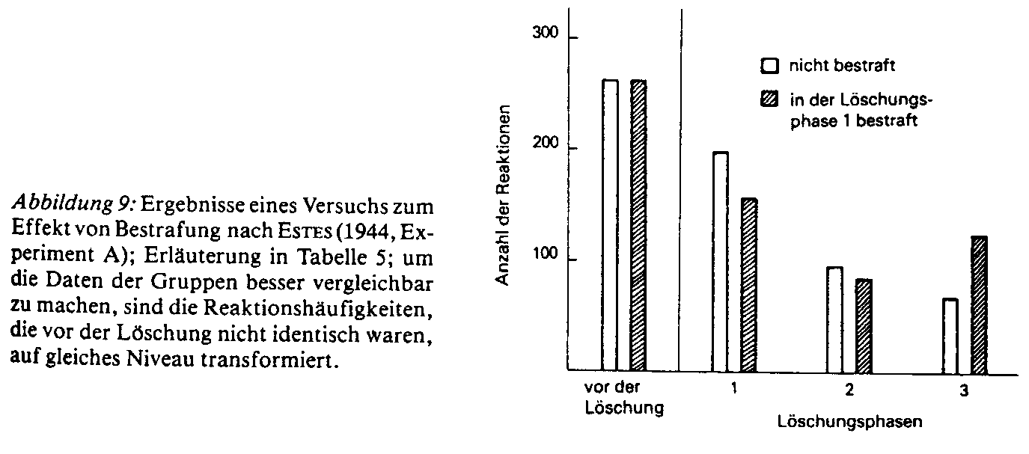
Interpretation: Bestrafung führt zwar zu gewisser Unterdrückung von Verhalten, ist aber insgesamt gesehen nicht sehr wirksam.

Bestrafung = relativ unwirksame Methode zur Erzielung überdauernder Verhaltensänderungen
(Bsp.: Kind unterläßt bestimmtes Verhalten nur wenn Mutter da ist)

Diese Auffassung wurde zu einem wichtigen lerntheoretischen Argument für positive Verstärkung und gegen negative Verhaltenskonsequenzen im Erziehungs- und Therapiebereich

Aber: in frühen Experimenten wurden meist schwache aversive Reize verwendet
⇒ Wirksamkeit von Bestrafung wurde unterschätzt

Zusammenfassend:

- Unterdrückung des Verhaltens durch Bestrafung ist um so stärker und dauerhafter, je intensiver der Strafreiz ist.

- Unterdrückungseffekt ist langfristiger bei intermittierender Bestrafung als bei kontinuierlicher

- Strafreiz muß direkt auf fragliches Verhalten erfolgen

- Wirksamkeit der Bestrafung wird herabgesetzt, wenn dem Verhalten gelegentlich auch positive Verstärkungen folgen.

- besonders wirkungsvolles Vorgehen: gleichzeitig mit Unterdrückung eines Verhaltens Aufbau einer Alternativreaktion (die Verstärkung an sich zieht)

Kritische Punkte bei Übertragung auf den Menschen:
z. B. Kindererziehung)

Unstrittig ist: Bestrafung (≠ Löschung) unterdrückt Verhalten, hat Einfluß auf Häufigkeit seines Auftretens (also auf die Performanz).

- bestraftes Verhalten tritt dann wieder auf, wenn Individuum keine weitere Strafe erwartet.

- die Aufmerksamkeit des Bestraften wird gerade auf das nicht erwünschte Verhalten gelenkt (Vermeidung durch Aufbau eines Alternativverhaltens)

- Beeinträchtigung der Beziehung zwischen Bestraftem und Bestrafendem, Bestrafender wird in unerwünschter Form zu einem Modell für den Bestraften.

- emotionale und motivationale Folgen für den Bestraften.

- naturgegebene negative Konsequenzen vs. Bestrafung durch einen anderen Menschen
hier: neg. Konsequenzen oft nicht als Bestrafung im eigentlichen Sinne aufgefaßt;
werden leichter ertragen als Bestrafung durch Menschen.

Bsp.: - Kind, das sich Finger an Herdplatte verbrennt
- Kind, das für unerwünschtes Verhalten von Mutter Klaps auf die Finger bekommt

unterschiedliche Reaktion des Kindes:
Herdplatte: negative Konsequenzen haben informative Funktion.
Klaps von Mutter: negative Konsequenzen haben auch vielschichtige soziale Komponente.

(je deutlicher informative Funktion für den Bestraften ist und Schaden von ihm abwendet, desto eher ist Bestrafung zu rechtfertigen)

Konditionierte emotionale Reaktion (Estes, Skinner, 1941):
: keine Bestrafung im eigentlichen Sinn, zwar Einsatz von aversiven Reizen, aber diese treten verhaltensunabhängig auf.
(sorgfältig unterscheiden!)
Konditionierte emotionale Reaktion ≠ verhaltenskontingentes Bestrafungstraining!

Typischer Ablauf eines Experiments zur konditionierten emotionalen Reaktion:
- bestimmtes Verhalten wird durch positive Verstärkung aufgebaut (bis hohe und stabile Verhaltensrate erzeugt ist)
- klassische Konditionierung: im Laufe der Durchgänge wird unabhängig vom augenblicklichen Verhalten ein aversiver Reiz (US) dargeboten, signalisiert durch einen diskriminativen Hinweisreiz (NS, danach CS).
Es besteht keine Möglichkeit, den aversiven Reiz zu vermeiden.
→ Auftretenswahrscheinlichkeit des operant konditionierten Verhaltens ist in Gegenwart des diskriminativen Hinweisreizes reduziert (auch wenn kein aversiver Reiz mehr erfolgt).

Experiment von HUNT und BRADY (1955):

Vergleich zwischen
- Effekten einer konditionierten emotionalen Reaktion und
- einer Verhaltensunterdrückung nach einem Bestrafungstraining (passives Vermeidungslernen)

Skinner-Box: Ratten lernten Hebel drücken

dann: eine Gruppe - Bestrafungstraining (wenn Hinweisreiz vorlag und Hebel gedrückt wurde, erfolgte kurzer elektrischer Schock)

andere Gruppe - Aufbau einer konditionierten emotionalen Reaktion (durch Hinweisreiz signalisierte Stromstöße erfolgten unabhängig vom Verhalten)

→ beide Gruppen lernten Hebel nicht zu drücken, wenn Hinweisreiz vorlag.

aber: erste Gruppe betätigte Hebel häufiger bei Fehlen des Hinweisreizes als andere Gruppe
→ Verhalten der zweiten Gruppe war generell unterdrückt, konditionierte emotionale
Reaktion war außerdem löschungsresistenter, in Gegenwart des Hinweisreizes trat
Verhalten wie "Zu-Boden-Kauern" etc. auf (bei Bestrafungsgruppe nicht).

3.5.2 Löschung

Verstärker können erwünschte und unerwünschte Reaktionen aufrechterhalten.
Die Reduktion der Auftretenshäufigkeit eines Verhaltens ist auch möglich durch Entfernung der Verstärker → Löschung der Verhaltensweise möglich.

Williams (1959) Bsp.:

2-jähriges Kind bekam viel Zuwendung während einer schwerer Krankheit (positive Verstärkung).

nach Gesundung: Kind bewirkte durch Schreien nach dem Zubettgehen, daß seine Eltern noch bis zu zwei Stunden bei ihm verweilten (diese Zuwendung = Verstärkung für das unerwünschte Verhalten)

deshalb → Eltern brachten Kind zu Bett, verließen aber trotz Weinen des Kindes das Zimmer
⇒ Dauerndes Weinen sank ständig ab, nach 10 Tagen entspanntes Insbettgehen

Aber als Tante, wie früher, Kind zu Bett brachte, trat Schreien wieder auf → Tante blieb bei ihm.

Nach weiterer Nicht-Verstärkungs-Phase: endgültige Löschung

3.5.3. Ablösung von Verhalten

Löschung und Bestrafung von Verhalten ist besonders wirkungsvoll, wenn gleichzeitig ein konkurrierendes Verhalten durch positive Verstärkung aufgebaut wird.

- Neues konkurriert mit dem abzulösenden Verhalten, macht ihm also im Verhaltensablauf den Platz streitig.
- Kein Entzug von positiver Verstärkung (wie sonst bei Löschung)

Bsp.: zu Bsp. von 3.5.2:

beim Zubettbringen des Kindes Einübung beruhigender "Rituale",
wie z. B. Aufziehen des Musikbären

4. Verschiedene komplexere Phänomene und ihre lerntheoretische Interpretation

4.1 Angst und Vermeidung

Versuch von Miller (1948):

Welche Rolle kommt der Furcht-/Angst-Reaktion (einer emotionalen Reaktion, die über den Prozeß einer klassischen Konditionierung erworben wurde ) im Prozeß eines aktiven Vermeidungsverhaltens zu?
Dient die Furcht-/Angst-Reaktion als Antrieb, auch neuartiges Vermeidungsverhalten zu lernen?

Gelernte Furcht-/Angst-Reaktion als Antrieb zu Vermeidungsverhaltens (Miller, 1948)

Versuchsaufbau:
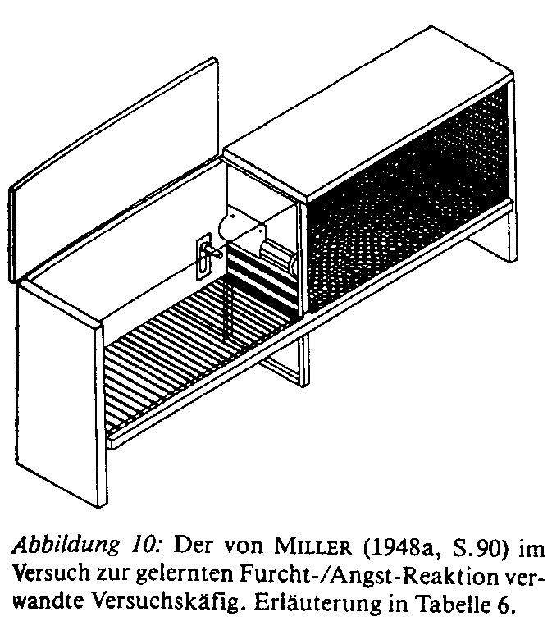
- linke Hälfte des Rattenkäfigs: weiß + elektrifizierbares
Bodengitter
- rechte Hälfte des Rattenkäfigs: schwarz ohne
Bodengitter
Beide Hälften waren durch eine schwarz-weiß gestreifte Falltür getrennt.

Diese Tür konnte geöffnet werden:
entweder
- fernbedient durch den Vl.
oder
- von einem Versuchstier durch Drehen an einer Rolle
über der Tür oder durch Drücken des Hebels.
Beide Vorgänge wurden registriert.

Ablauf:
25 Ratten waren die Versuchstiere

Phase 1: Die Tiere konnten bei offener Türe beide Hälften des Käfigs explorieren. In jeder der folgenden 4 Phasen wurden die Ratten zunächst in die weiße Käfighälfte gesetzt.

Phase 2: Erster Durchgang: Die Tiere erhielten zunächst 60 Sekunden lang keinen elektrischen Schlag. Danach wurden sie 60 Sekunden lang alle 5 Sekunden bei geschlossener Tür kurz geschockt. Danach wurde bei geöffneter Tür das Bodengitter dauernd unter Strom gesetzt.
Zweiter Durchgang: Bald nach Einsetzen der Tiere in den Käfig wurde der Strom ohne Unterbrechung bei geöffneter Tür angestellt.
In weiteren 8 Durchgängen floß bereits beim Einsetzen des Tieres in den Käfig Strom und die Türe wurde vom Vl geöffnet, wenn das Tier auf die Tür zulief.

Phase 3: In 5 Durchgängen wurden die Tiere nicht geschockt und sofort durch die Türe in die schwarze Hälfte gelassen.

5.1 Lernen aus biologischer Sicht

SELIGMAN: Faßte Einwände gegen Allgemeingültigkeit zusammen
wichtiger Begriff: "preparedness" (Vorangepaßtheit)
⇒ biologische Dispositionen steuern den Aufbau von Verhaltensweisen in
Abhängigkeit von der jeweiligen Reizsituation.

Für Verhalten, welches sich in Evolution brauchbar erwiesen hat, besteht eine hohe biologische Lerndisposition.
Andere Verhaltensweisen, für die eine Gegendisposition vorliegt, sind dagegen kaum erlernbar
(⇒ für irrelevante Verhaltensweisen ist der Organismus unvorbereitet)

Im Rahmen klassischer Konditionierung ist das Phänomen der Geschmacksaversion zu erwähnen, das aufgrund einer biologischen Disposition eine Reihe besonderer Merkmale aufweist.

Untersuchung von GARCIA u. KOELLING (1966):

- Durstigen Ratten wurde saccharinhaltiges Wasser angeboten, wobei der Trinkvorgang Lichtblitze und Lärm auslöste.
Dabei wurden die Tiere einer starken Röntgenstrahlung ausgesetzt
→ führte nach etwa einer Stunde zu Übelkeit.

Später wurde getestet, ob die Ratten gegenüber einer der Komponenten der Reizsituation eine Aversion aufgebaut hatten.

Ergebnis: starke Geschmacksaversion, aber keine Aversion gegen Lichtblitze und Lärm.

In Sinne klassischer Konditionierung: - süßes Wasser (NS → CS)
- Röntgenbestrahlung (US)
- Übelkeit (UR)
- Geschmacksaversion (CR)

Lichtblitze und Lärm: wurden nicht zu Auslösern der bedingten Reaktion.

Zweites Experiment: US war elektrischer Schlag
Hier lösten Lärm und Lichtblitze Vermeidungsreaktionen aus

Interpretation nach Seligman:
Ratten sind biologisch darauf vorbereitet, Übelkeit mit dem Geschmack und Geruch von Futter und Flüssigkeiten zu verbinden, nicht aber mit visuellen und akustischen Reizen.

Hingegen liegt vermutlich eine Gegendisposition dazu vor, einen elektrischen Schock mit Geschmacksreizen zu verbinden, während dessen Verbindung mit visuellen und akustischen Reizen biologisch unvorbereitet und somit noch relativ formbar sein dürfte.

Geschmacksaversionen sind auch beim Menschen formbar (wenn einem auf etwas schlecht wird → wird es für lange Zeit gemieden!)
Der Lernmechanismus, der zur Geschmacksaversion führt ist v. a. für die Anpassung von Allesfressern an das zur Verfügung stehende Nahrungsmittelangebot wichtig.
(→ gefährliches Nahrungsmittel wird nach nur einer schlechten Erfahrung gemieden)

Im Falle von biologischen Lerndispositionen treffen viele sonst gültige Annahmen nicht zu
→ Besonderheiten dieser Lernvorgänge (z. B. Warnsystem bei Geschmacksaversion) unterscheiden sich von einer normalen klassischen Konditionierung:
a) eine einzige, negative Erfahrung genügt meist
b) visuelle und akustische Reize werden bei verdorbenem Nahrungsmittel nicht konditioniert
c) zwischen Erfahrung und Beginn der Übelkeit: mehrere Stunden!
→ trotzdem stabile konditionierte Reaktion (CR)
d) Geschmacksaversionen sind sehr löschungsresistent.

Diese Lernvorgänge sind jedoch sehr artspezifisch!
- Ratten → Aversion gegen Geschmacksstoffen
- Wachteln → Aversion gegen Farbe des Wassers
⇒ visuellen Reizen und Geschmacksreizen kommt bei Tauben und Wachteln eine unterschiedliche Bedeutung zu!

THORNDIKE: Beobachtungen bei Untersuchungen zur operanten Konditionierung: sprechen gegen Annahme, daß Reize und Reaktionen beliebig miteinander verknüpft werden können.

z. B. leicht: Katzen konditionieren: Schlaufe ziehen, Knopf drücken, Hebel drücken um an Futter zu gelangen.

fast unmöglich: Katzen in dieser Situation dazu zu bringen; Fell lecken, sich kratzen

Untersuchungen zum aktiven Vermeidungslernen (D'Amato & Schiff, 1964):
- nicht möglich: einige Tiere mit Stromschlägen dazu zu trainieren, eine Hebel zu drücken, um diesem aversiven Reiz zu vermeiden. (auch nicht bei 1000 Versuchen)
- leicht: Reaktionen des Weglaufens oder Auf-eine-Plattform-springen anzutrainieren
BOLLES: neue Theorie des Vermeidungslernens
Annahme: Tiere reagieren auf schmerzhafte/bedrohliche Situationen mit angeborenen
Abwehrreaktionen (artspezifisch!!)

Bei elektrischen Schlägen bei Ratten sind daher Abwehrreaktionen (Fliehen, Starrwerden, in die Höhe springen, aggressives Verhalten, Zusammenkauern...) zu erwarten.
→ diese Verhaltensweisen können rasch als Flucht oder Vermeidungsreaktionen gelernt werden.
Andere Verhaltensweisen können entweder nur schwer oder nicht erworben werden.

Studie von SHETTLEWORTH (1975):
(Erklärt warum bestimmte Verhaltensweisen in spezifischen Situationen leichter erlernt werden als andere )

- Untersuchte Verhalten von Goldhamstern; Analysierte die Häufigkeit von Verhaltensweisen in Abhängigkeit von der Futterdeprivation
- Prüfte, welchen Effekt positive Verstärkung (Futter) auf die Auftretenshäufigkeit hatte.

⇒ Verhaltensweisen, deren Auftretenshäufigkeit durch Verstärkung mit Futter massiv erhöht worden konnte, waren auch diejenigen, die im Zustand der Futterdeprivation am häufigsten beobachtet wurden. (Scharren an der Käfigwand, Männchen machen, Graben)

(Andere nicht: Gesichtsputzen, Kratzen des Körpers, Geruchsmarke setzen)

Interpretation:
Erfolg einer Konditionierung ist abhängig davon, wie vereinbar die zu lernende Reaktion mit den Verhaltensweisen, die auch ohne Verstärkung auftreten, ist.

Konditionierung: Eingreifen in den Verhaltensstrom, der von der Motivation des Organismus abhängt.

Das Ergebnis der Konditionierung ist abhängig davon, wie gut die konditionierende Reaktion in diesen Verhaltensstrom paßt.

⇒ der Verbindung von angeborenem und erlerntem Verhalten wird eine zunehmend größere Rolle zugeschrieben.

⇒ Lernen bei Tieren: ontogenetische Ergänzung und Ausdifferenzierung eines phylogenetisch vorgegebenen Rahmens

5.2 Lernen aus kognitiver Sicht

5.2.1 Tolman: Zielgerichtetes Verhalten

Entwickelte eine kognitive Theorie des Lernens.

Schwerpunkt: ORTSLERNEN:
bedeutet das Herausbilden von Wissen über Wege, nicht aber den Aufbau einer fixierten Folge von Reiz-Reaktions-Verbindungen.

(Ratten hatten in Labyrinthen unter mancherlei Schwierigkeiten, wie dem unvermuteten Auftreten von Blockaden in zuvor offenen Wegen, vom Start in ein Ziel (mit Futter) zu finden.)

1) Bestätigung: MAC FARLANE (1930):
Ratten hatten gelernt auf einem bestimmten Weg vom Start ins Ziel zu laufen.
Das Labyrinth wurde unter Wasser gesetzt: sie kamen schwimmend auch ans Ziel.
Dies ist im Rahmen einer streng am Lernen von Bewegungen orientierten behavioristischen Auffassung kaum erklärbar.

2) bekanntes Experiment: TOLMAN + HONZIK (1930):

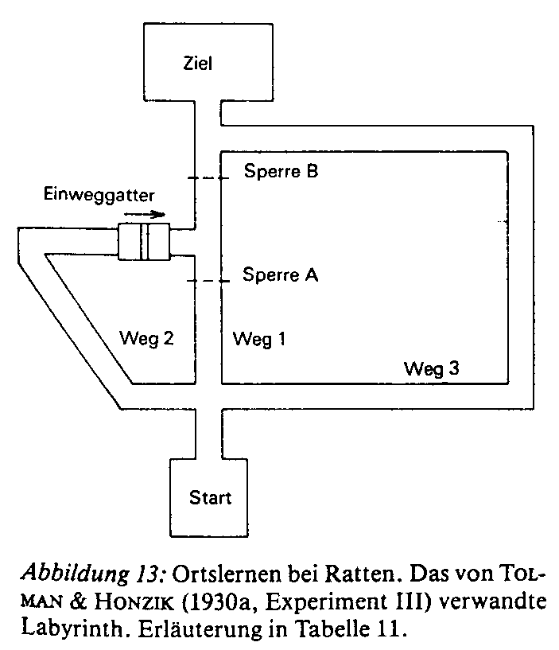
Versuchsaufbau:
Einfaches Labyrinth, das aus 4 cm schmalen etwa 75 cm über dem Boden angebrachten Bahnen bestand, die Ratten als Laufsteg dienen sollten.

Drei Wege führten vom Start zum Ziel, von denen Weg 1 der kürzeste und Weg 3 der längste war.

Ein Zurückkehren auf Weg 2 wurde duch ein Einweggatter in einem kurzen Tunnel verhindert.

Zwei Sperren konnten entweder Weg 1 (Sperre A) oder aber die Wege 1 und 2 (Sperre B) schließen.

Ablauf:
2 Gruppen von insgesamt 25 Tieren wurden trainiert, folgende Verhaltenshierarchie zu zeigen:
Ohne Sperren wurde Weg 1 bevorzugt, mit Sperre A der Weg 2 in etwa 90% der Fälle.

Ergebnisse:
Fanden die Ratten Weg 1 durch Sperre B blockiert, so wählten sie, zurück am Ausgangspunkt der drei Wege schon im 1. Durchgang (93% der Fälle) mit Weg 3 den in diesem Fall einzig möglichen Weg zum Ziel und versuchten Weg 2 erst gar nicht.
Bei Sperre A wurde Weg 2 gewählt, bei Sperre B Weg 3.
Interessant: Ratten lernten rasch, vom Ausgangspunkt bloß zu schauen, ob Sperre A vorlag und gingen dann gar nicht erst in Weg 1.

Interpretation der Ergebnisse:
Trotz Verhaltenshierarchie ("habit-family-hierarchy"):
Tiere zeigen ein "einsichtiges", flexibles Verhalten: Ratten lernen nicht Bewegungsfolgen sondern Wege zum Ziel.
(wenn sie sehen, daß Weg 1 so versperrt, daß auch Weg 2 nicht gangbar war ⇒ kein Versuch Weg 2 zu nehmen, (wie es die Behavioristen annehmen müssen) sondern sofort Weg 3)

Cognitive Map: Kognitive Landkarte entwickelt: es werden ZEICHEN gelernt, nicht Reiz-Reaktions-Verknüpfungen ⇒ flexibles Verhalten ermöglicht.

Die Betonung der Zielbezogenheit von Verhalten durchzieht das gesamte Werk von Tolman.
Herausgehobenes Konstrukt: Erwartung: ("Erwartungstheorie")

Erwartungen sind dreigliedrige Einheiten, die als (S₁ - R₁ - S₂) geschrieben werden können.

S : Stimulus; R : Reaktion.

Erwartung drückt aus, unter welche Reizbedingungen S₁ welche Reaktion R₁ zu welcher neuen Reizbedingung S₂ führt.
Es handelt sich also um Wissen, unter welchen Bedingungen oder in welcher Situation welches Verhalten zu welchem Ziel führt.

Beispiele:
- Wenn Ratte in Skinner-Box ist (S₁), und den Hebel drückt (R₁), dann erhält sie Futter (S₂).
- Wenn Weg 1 in Punkt B versperrt ist (S₁), und Weg 3 laufen (R₁), dann Futter (S₂) im Ziel.

Erwartungen werden durch Erfahrungen in der Umwelt bestätigt und damit verstärkt, oder aber widerlegt.

Sinn + Zweck von Erwartungen:

- Verhalten wird flexibel:
umfassendes Wissen ⇒ differenzierte Erwartung ⇒ Einsatz situationsgerecht

TOLMAN: Inferenz (logisches Schließen (ist Denkprozeß))
S1 - R1 - S2 besteht
S2 - S3 wird neu aufgebaut
S1 - R1 - S3 ist inferierbar ("logisches Schließen")

Wichtige Unterscheidung:
Lernen Auswirkung im Verhalten
⇓ ⇓
Kompetenzerwerb ⇒ Motivation ⇒ Performanz
(muß vorhanden sein, sonst bleibt Wissen latent)

Lebewesen machen sich ein Bild von ihrer Umwelt, indem sie Erwartungen über Zusammenhänge bilden. Dieses Lernen geschieht ständig, auch ohne explizite Verstärkung.
Verstärkungen können als die Bestätigung von Erwartungen gesehen werden.
3) BOLLES: Kognitives Lernmodell:

Er geht davon aus, daß nicht Reiz-Reaktionsverbindungen (S-R) gelernt werden,
sondern Erwartungen über Reiz-Reiz-Beziehungen (S-S*) und
Reaktions-Reiz-Beziehungen (R-S*). (S* : Zustand nach einem Reiz / Reaktion)

5 Gesetze:

1. S − S* : Reiz - Folge - Kontingenz
(Lernen als Aufbau von Erwartungen über Kontingenzen zwischen Ereignissen in der Umwelt)

2. R − S* : Verhaltens - Folge - Kontingenz

3. Verhaltensbestimmung durch Wissen (S-S* und R-S*)

4. Biologische und artspezifische Disposition und Lerngeschichte

5. Motivation

(aber auch hier: keine detaillierte Prozeßbeschreibung + Verhaltensprognose des Lernens möglich!)

5.2.2 Die kognitive Wende

Welche Rolle kommt der Information von Reizen im Lernprozeß zu?

Nicht die Häufigkeit des gemeinsamen Auftretens eines zu konditionierenden Reizes mit einem unkonditionierten Reiz ist von Bedeutung, sondern die ROLLE DES ZU LERNENDEN REIZES im Prozeß der Informationsverarbeitung.

Um konditioniert zu werden, muß ein Reiz ein verläßlicher Prädiktor (Rescorla, 1968)
und er muß gegenüber anderen schon gelernten Reizen zusätzliche Information enthalten (Kamin, 1969).

[wird deutlich bei: Paradigma der konditionierten emotionalen Reaktion (d. h. Prüfung der Stärke einer klassischen Konditionierung anhand der Unterdrückung eines operant konditionierten Verhaltens)]

Experiment von RESCORLA (1968) zeigt, daß nur Reize, die verläßliche Information vermitteln, gelernt werden.

Ablauf:
Phase 1: 80 hungrige Ratten in Skinner-Box, Hebel drücken durch Futter verstärkt.
Phase 2: in 10 Gruppen aufgeteilt. Je zwölfmal ein Ton dargeboten und in unterschiedlicher Häufigkeit kurze elektrische Schläge verabreicht.
Unterschied in der Behandlung der Gruppen:
a) Die Wahrscheinlichkeit des Auftretens des elektrischen Schlags während eines Tones wurde variiert
b) Die W'keit des Auftretens des Schlags in den Zeitintervallen ohne Ton wurde variiert.
Bsp: So trat in den Gruppen, in denen der elektrische Schlag mit einer Wahrscheinlichkeit von .4 während des Tons auftrat, der elektrische Schlag je nach Gruppe mit einer W'keit von .0 (nie), von .1, .2 oder .4 auch dann auf, wenn kein Ton dargeboten wurde.
Phase 3: Häufigkeit des Hebeldrückens wurde in nachfolgender Testphase registriert.
Hier wurde das Verhalten wieder verstärkt, zugleich manchmal der Ton dargeboten aber ohne elektrischen Schlag.

Ergebnisse:
Trat im Training (Phase 2) der elektrische Schlag mit gleicher W'keit während des Tons auf wie außerhalb dieser Intervalle, so wurde in der Testphase (Phase 3) der Hebel etwa gleich häufig in den Zeiten mit und ohne Ton gedrückt (keine Unterdrückung).

Wurde der elektrische Schlag in Phase 2 aber häufiger zusammen mit dem Ton als ohne Ton gegeben, so wurde in der Testphase das Verhalten bei Anwesenheit des Tons unterdrückt.

Diese Unterdrückung war um so stärker, je seltener in Phase 2 der elektrische Schlag ohne den Ton aufgetreten war.

⇒ nur Reize mit verläßlicher Information werden gelernt.

Das Besondere dieses Experiments bestand darin, daß in Abhängigkeit von den experimentellen Bedingungen der zu konditionierende Reiz (Ton) ein unterschiedlich zuverlässiger Prädiktor des unkonditionierten Reizes (Schlag) war.

Normalerweise ist bei einer klassischen Konditionierung der CS immer mit dem US gepaart. Einem Auftreten von CS folgt US, in Abwesenheit des CS gibt es keinen US.
Im Experiment von Rescorla hingegen trat je nach experimentellen Bedingungen der US mit einer bestimmten W'keit auch in Abwesenheit des CS auf; aus dem Fehlen des CS folgte somit nicht, daß auch der US nicht zu erwarten war. Die Korrelation zwischen CS und US wurde systematisch variiert.

Das Ergebnis in der Testphase war, daß eine deutliche Unterdrückung nur dann erfolgte, wenn der CS in der Phase des Aufbaus der Konditionierung ein zuverlässiger Prädikator des US gewesen war.

Die Anzahl der Paarungen von CS und US war nicht die entscheidende Größe, sondern die Vorhersagbarkeit des US durch den CS.

Experiment von KAMIN (1969):

Nur Reize, die zusätzliche Information vermitteln, werden gelernt.
Dieses Phänomen wird auch Blockierungseffekt genannt.

(Hier genau wie bei Rescorla mit dem Paradigma der konditionierten emotionalen Reaktion gearbeitet.
Es wurde also wiederum nach dem Aufbau einer operanten Konditionierung über die Koppelung eines zuvor neutralen Reizes mit einem aversiven Reiz eine Verhaltensunterdrückung erreicht und in einer nachfolgenden Phase quantitativ erfaßt, wie stark der Effekt dieser Unterdrückung bei Vorgabe des nun konditionierten Reizes war.)

Typisch an diesem Experiment: auf seiten des CS wird gezielt mit zusammengesetzten Reizen gearbeitet.

Ablauf:
Phase 1: Futterdeprivierte Ratten wurden in einer Skinner-Box mit Futter als Verstärkung auf Drücken eines Hebels trainiert.
Phase 2: Nach dem Aufbau einer stabilen Verhaltensrat wurden den Tieren zusätzlich, aber völlig unabhängig vom Drücken des Hebels, nach untenstehendem Plan zunächst neutrale Reize (lautes Rauschen, Licht, lautes Rausch und Licht) von 3 Minuten Dauer dargeboten, gefolgt von einem kurzen elektrischen Schlag. Die Darbietung wurde nach folgendem Plan gestaltet:
Gruppe A: 8 mal Licht und Rauschen, 16 mal Rauschen
Gruppe B: 16 mal Rauschen, 8 mal Licht und Rauschen
Gruppe C: 8 mal Licht und Rauschen.
Schon in Phase 2 wurde der Unterdrückungseffekt auf das in Phase 1 gelernte Verhalten gemessen.
Phase 3: In einem Testdurchgang erfaßt, wie sehr der Lichtreiz allein das Betätigen des Hebels unterdrückt. Hier keine elektrischen Schläge.

Ergebnisse:
Die Darbietung der zunächst neutralen, dann konditionierten Reize (Licht, Rauschen, Licht und Rauschen), jeweils gefolgt vom elektrischen Schlag, führte in Phase 2 in allen Gruppen in wenigen Durchgängen zur fast völligen Unterdrückung des in Phase 1 antrainierten Verhaltens.

In Phase 3, dem Test der Stärke der Konditionierung des Lichtreizes, ergab sich in den Gruppen folgendes:
Gruppe A: teilweise Verhaltensunterdrückung
Gruppe B: kaum Verhaltensunterdrückung
Gruppe C: fast vollständige Verhaltensunterdrückung.

Trotz gleich häufiger Paarung von Licht und elektrischem Schlag (je 8 mal) war in den Gruppen A, B und C des Ausmaß der Konditionierung des Lichtreizes in Abhängigkeit von seinem Auftreten in der Sequenz der Durchgänge der Phase 2 sehr unterschiedlich.

⇒ nur Reize, die zusätzliche Info vermitteln werden gelernt.

Der Reiz wird nicht gelernt, wenn er keine zusätzliche Information zu schon vorhandenem Reiz hat: Blockierung ⇒ Gruppe B (Lernt nur Rauschen: Licht bietet keinen neuen Hinweis!)

Gruppe C ⇒ substantieller Lerneffekt:
Nicht die Anzahl der Paarungen ist entscheidend, sondern der Umfang der neuen Information eines zu konditionierenden Reizes.

(A ⇒ lernt zuerst beides, dann wird Rauschen zum diskriminativen Reiz.)

Rescorla und Wagner: einfaches mathematisch-numerisches Modell zur Beschreibung:

- der Lerngewinn eines Durchgangs wird für einen zu konditionierenden Reiz als Funktion von drei Größen ausgedrückt:

1.) bei gegebenem Reiz (unkonditioniert) asymptotisch erreichbares Ausmaß der Konditionierung,
d. h. Merkmale des unkonditionierten Reizes sind ausschlaggebend, z. B. Stärke.

2.) die bisher erreichte Konditionierungsstärke des zu lernenden Reizes
d. h. der Lerngewinn in einem Durchgang begrenzt durch Lernzuwachs, der überhaupt noch möglich ist

3.) Konditionierungsstärke anderer, mit ihm konkurrierender Reize
d. h. Die Stärke der Konditionierung eines Reizes wird auch dadurch limitiert, welche Stärke andere Reize als Prädikatoren desselben unkonditionierten Reizes aufweisen.

Kritikpunkt: Generierung neues Wissens nicht enthalten

Rescorla und Wagner behandeln klassische und operante Konditionierung als Teil induktiven Lernens.
Induktion wird als Erwerb von Regeln verstanden, die erfahrungsabhängig generiert, generalisiert und diskriminiert und in ihrer Stärke verändert werden.

Der Ansatz ist kognitionswissenschaftlich.

Achtung: keine Allgemeingültigkeit!

Phase 4: Wiederum erfolgte kein elektrischer Schlag, aber die Tür öffnete sich nur, wenn die Ratte an der Rolle drehte (16 Durchgänge).

Phase 5: Nun öffnete nicht mehr Drehen an der Rolle, sondern Drücken des Hebels die Tür (10 Durchgänge ohne elektrischen Schlag).

Ergebnisse:
Phase 1: Die Tiere zeigten keine Präferenz für eine der beiden Käfighälften.
Phase 2: Die Tiere lernten schnell in die schwarze Hälfte zu flüchten.
Phase 3: Nun liefen die Tiere auch ohne Schock rasch in die schwarze Hälfte.
Phase 4: Die Tiere zeigten zunächst verschiedenes spontanes Verhalten, in dessen Verlauf 13 von 25 Tieren die Rolle drehten und so die Tür öffnen lernten.
Die andere Hälfte der Tiere zeigte Reaktionen wie des Sich-Zusammenkauerns und wurde vom weiteren Experiment ausgeschlossen.
Die Geschwindigkeit mit der die erfolgreichen Tiere die Türe öffneten, erhöhte sich über die Durchgänge.
Phase 5: Innerhalb von 10 Durchgängen lernten 12 der noch verbliebenen 13 Tiere mit zunehmender Schnelligkeit den Hebel zu drücken, um die Tür zu öffnen.

Interpretation:
In diesem Versuch lernten die Ratten zur aktiven Vermeidung des Stromschlags zuerst jene Verhaltensweise, die sie schon als Fluchtverhalten erworben hatten.
Dann lernte ein Teil der Versuchstiere auch ein neuartiges Vermeidungsverhalten, das Drehen einer Rolle bzw. das Drücken eines Hebels.

Der Antrieb zum Erwerb dieser neuartigen Vermeidungsverhaltens wurde von Miller in der gelernten Furcht-/Angst-Reaktion gesehen.

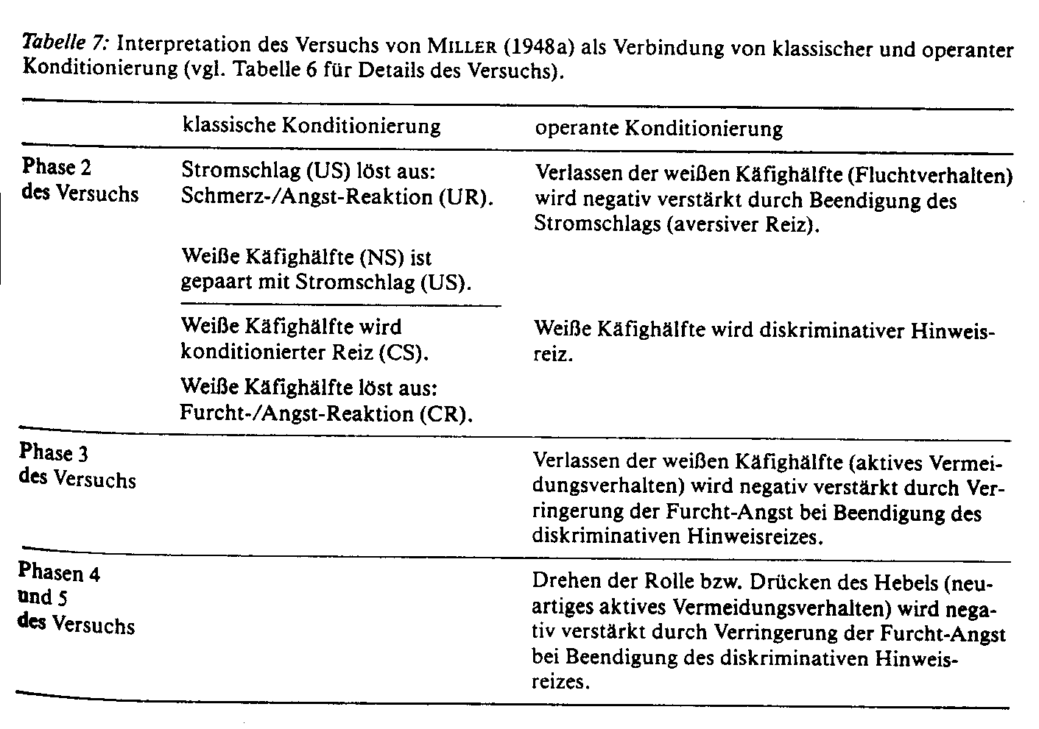

Man spricht von der Zweifaktoren-Theorie der gelernten Furcht-/Angst-Reaktion und des aktiven Vermeidungslernens:
Die Furcht-/Angst-Reaktion auf die weiße Käfighälfte wird als im Sinne der klassischen Konditionierung gelernt angesehen. D.h. die weiße Käfighälfte wird zum konditionierten Reiz (durch ihre Paarung mit dem Schmerz-/Angst-auslösenden Stromschlag).

Als operante Konditionierung wird der Aufbau des Fluchtverhaltens und der Erwerb der verschiedenen Formen des Vermeidungsverhaltens interpretiert.

Negative Verstärkung des Fluchtverhaltens:
Beendigung des Stromschlages (somit der Schmerz-/Angst-Reaktion).

Negative Verstärkung des aktiven Vermeidungsverhaltens:
(Verlassen der weißen Käfighälfte, als auch Drehen der Rolle bzw. Drücken des Hebels):
Verringerung der Furcht-Angst bei Beendigung des diskriminativen Hinweisreizes (weiße Käfighälfte).

Erklärung dafür, daß ein in dieser Form erlerntes aktives Vermeidungsverhalten ausgesprochen löschungsresistent ist:
(D.h. es wird auf häufig dann noch gezeigt, wenn der diskriminative Hinweisreiz (weiße Käfighälfte) gar nicht mehr mit einem aversiven Reiz (Stromschlag) in Verbindung steht.)
Vermeidungsverhalten verhindert die Konfrontation mit dem unkonditionierten Reiz (Stromschlag) und somit die Erfahrung, daß der konditionierte Reiz (weiße Käfighälfte) und der unkonditionierte Reiz (Stromschlag) unter Umständen gar nicht mehr gepaart sind.

D.h. erfolgreiches Vermeidungsverhalten verhindert die Erfahrung seiner Unangemessenheit.

Eine Löschung der klassisch konditionierten Reaktion findet nicht statt (die Tiere flüchten auch ohne Stromschlag); der diskriminative Hinweisreiz ( weiße Käfighälfte) behält den Charakter eines Gefahrensignals.

Die im Sinne der Zweifaktorentheorie interpretierten Befunde zum Erwerb von Furcht-/Angst-Reaktionen sowie zur Erklärung der Rolle der Furcht als Antrieb bei aktivem Vermeidungsverhalten wurden herangezogen, um
- extreme situationsunangepaßte Angst
- Phobien
- bestimmte Formen des Zwangsverhaltens beim Menschen zu erklären.

Situationsunangemessene Angst zeigt die Ratte, wenn sie gelernt hat, alles daran zu setzen, um den weißen Käfigteil zu verlassen und dies auch dann noch tut, wenn keine Gefahr mehr droht.
Gelingt es der Ratte nicht diesen Käfigteil zu verlassen,
- kauert sie sich nieder
- kotet ein
- macht einen verängstigten Eindruck
- nimmt höchstwahrscheinlich kein Futter an
- wird bei Vorhandensein einer Rolle oder eines Hebels Zwangsverhalten zeigen.
Was kann zum Abbau eines derartigen Vermeidungsverhaltens und zur Reduktion des erlebten Gefahrencharakters einer Situation getan werden?

Konfrontationstherapie:
wird beim Menschen nur selten systematisch angewandt.

Solomon, 1953 versuchte eine Reduktion der Furcht-/Angst-Reaktion zu erreichen:
- die Tiere wurden gezwungen in Anwesenheit der furchtauslösenden Reize auszuharren
- dadurch sollten sie erfahren, daß kein Stromschlag mehr verabreicht wurde, und der gelernte Reiz somit seinen furchtauslösenden Signalcharakter verloren hatte.

Systematische Desensibilisierung (Wolpe, 1958):
es wird versucht mit der Methode der reziproken (wechselseitig abhängige) Inhibition die bisher angstauslösenden Stimuli mit einem Verhalten zu paaren, zu dem Angst nicht kompatibel ist (z. B. Entspannungstraining).

4.2 Gelernte Hilflosigkeit

Gelernte Hilflosigkeit resultiert dann, wenn unabhängig vom augenblicklichen Verhalten unkontrollierbare und unvermeidbare aversive Reize auftreten.

Unkontrollierbar: es besteht keine Möglichkeit dem Reiz zu entfliehen bzw. ihn zu beenden.
Unvermeidbar: man kann kein Verhalten entwickeln, das verhindert, daß man dem aversiven Reiz ausgesetzt ist. Fehlen eines Angebots zu Vermeidungsverhalten.

Also:
Gelernte Hilflosigkeit ist ein Zustand, der aus einer Situation erwächst, in der weder Flucht- noch Vermeidungsverhalten gegenüber einem aversiven Reiz möglich ist.

Überprüfung anhand eines Flucht- und Vermeidungverhaltens-Trainings in einer neuen experimentellen Situation.
Zeigt sich hier gegenüber einer Kontrollgruppe eine reduzierte Lernleistung, also die Unfähigkeit, aversiven Reizen zu entfliehen bzw. sie zu vermeiden, obwohl dies nun möglich wäre, spricht man von gelernter Hilflosigkeit.

Seligman und Maier (1967): Experiment zur gelernten Hilflosigkeit

Versuchsaufbau:
umfaßte zwei voneinander unabhängige Einheiten:

1) Eine Apparatur zum Verabreichen von elektrischen Schlägen, in der Hunde als Versuchstiere in einer Lederhalterung angeschirrt werden konnten.
Der elektrische Schlag konnte unter einer der Versuchsbedingungen beendet werden, und zwar durch Beiseitedrücken von links und rechts vom Kopf der Tiere angebrachten Platten.

2) Einen Käfig, der durch eine schulterhohe Barriere in zwei Hälften geteilt wurde.
Ebenfalls vorhanden waren: ein elektrifizierbares Bodengitter zum Verabreichen von elektrischen Schlägen, sowie Lampen für Hinweisreize.

Ablauf:

Es wurden 3 Gruppen mit je 8 Hunden gebildet.

Gruppe 1: erhielt 64 elektrische Schläge in der Apparatur 1 mit durchschnittlich 90 Sekunden Intervall.
Die Tiere konnten den elektrischen Schlag durch Betätigung einer der Platten mit dem Kopf beenden (= unvermeidbarer, aber kontrollierbare Schocks).
Taten sie dies nicht, wurde er nach 30 Sekunden vom Vl beendet.

24 Stunden später wurden die Tiere in die eine Hälfte des Käfigs (2) gebracht.
Dort folgte nach dem Erlöschen der Lampen jeweils mit 10 Sekunden Verzögerung ein elektrischer Schlag.
Diesem konnten die Hunde über die Barriere entfliehen oder er wurde nach 60 Sekunden beendet. (10 Durchgänge)

Gruppe 2: wurde derselben Prozedur in der Apparatur unterzogen, jedoch konnten die elektrischen Schläge durch die Hunde nicht abgestellt werden (unvermeidbare und unkontrollierbare Schocks).
Die durchschnittliche Schockdauer überstieg die der Gruppe 1 nicht.
Sowohl 24 Stunden später als auch nach 7 weiteren Tagen folgte das beschriebene Flucht-Vermeidungstraining im Käfig.

Gruppe 3: wurde als Kontrollgruppe nur dem Flucht- und Vermeidungstraining im Käfig unterzogen.

Ergebnisse:

Die Tiere der Gruppe 1 lernten im ersten Versuchsabschnitt immer besser, den Schock durch Drücken der Seitenplatten zu kontrollieren.
Im Käfig zeigten sie in etwas drei Viertel der Fälle das angemessene Vermeidungs- bzw. Fluchtverhalten bei einer durchschnittlichen Latenzzeit von 27 Sekunden.
Die Kontrollgruppe wies in etwa dasselbe Verhalten auf.

Die Tiere von Gruppe 2 zeigten ein gänzlich anderes Verhalten.
Schon in der Schockvorrichtung versuchten sie nach etwa 30 Durchgängen nicht mehr, die Seitenplatten zu betätigen.
Im Käfig flüchteten 6 von 8 Hunden in nahezu allen Durchgängen nicht.
Bei den restlich Tieren war die Latenzzeit des Verhaltens doppelt so hoch wie bei Gruppe 1.
Von den erwähnten Hunden zeigten 5 auch nach 7 Tagen nicht das adäquate Vermeidungs- bzw. Fluchtverhalten.

Nach dem Vorbild des Versuchs von Seligman und Maier (1967) sehen Experimente zur gelernten Hilflosigkeit im Sinne eines triadischen Designs zwei Experimentalgruppen und eine Kontrollgruppe vor:

Experimentalgruppe 1 ist unvermeidbaren, aber kontrollierbaren aversiven Reizen ausgesetzt. (Phase 1)
z.B. im Experiment von Hiroto (1974): Der aversive Reiz, ein lauter Ton von hoher Frequenz, trat zwar unvermeidbar auf, konnte aber von den Vpn durch Drücken eines Knopfes abgestellt werden.

Experimentalgruppe 2 ist unvermeidbaren und unkontrollierbaren aversiven Reizen ausgesetzt ( Phase 1).
z.B. die Töne konnten von den Vpn nicht abgestellt werden.

Die Kontrollgruppe erfährt in der ersten Phase keine Behandlung.

Die zweite Experimentalphase besteht in dem Flucht- und aktiven Vermeidungstraining:

Es zeigt sich, daß die Experimentalgruppe 1 in der zweiten Phase ebenso gute Lernleistungen zeigt, wie die Kontrollgruppe (z.B. ein durch ein Licht angekündigter ebenfalls unangenehmer Ton konnte durch das Hin- und Herschieben eines Knopfes bei rechtzeitiger Betätigung verhindert bzw. nach Einsetzen zumindest abgestellt werden. (Reaktion = erfolgreiches Vermeidungsverhalten))

Hingegen sind die Lernleistungen der in der ersten Phase mit unvermeidbaren und unkontrollierbaren aversiven Reizen konfrontierten Gruppe 2 deutlich schlechter.

Interpretation:

Die Versuchstiere aber auch Menschen machen die Erfahrung, daß ihre Reaktionen und die aversiven Reize voneinander unabhängig sind (d.h. nichts miteinander zu tun haben, sozusagen eine unkontrollierbare Situation, der man hilflos ausgeliefert ist).

Sie lernen, daß nichts von dem, was sie tun, eine die negativen Reize vermeidende oder kontrollierbare Wirkung hat.

Daraus resultiert eine Hilflosigkeitserwartung, die auf andere Situationen generalisiert wird, selbst wenn in diesen Situationen erfolgreiches Verhalten möglich wäre.

Die Hilflosigkeitserwartung wurde mit einem dreifachen Defizit in Beziehung gesetzt:
a) einem motivationalen Defizit, das sich in reduziertem Auftreten spontaner Verhaltensweisen manifestiert.
Das hat zur Folge, daß die Wahrscheinlichkeit verringert ist, daß allein durch Versuch und Irrtum ein effektives Flucht- und Vermeidungsverhalten aufgebaut wird;
b) einem emotionalen Defizit, das aus Symptomen eines depressiven Zustandes erschlossen wurde und
c) einem kognitiven Defizit, im Sinne schlechterer Leistungen im Erkennen von möglichen Zusammenhängen zwischen Verhaltensweisen und ihren Konsequenzen.
Seligman sah im Phänomen der gelernten Hilflosigkeit einen Ansatzpunkt, um bestimmte Formen der Depression beim Menschen zu erklären.

Da die Übertragung auf den Menschen doch nicht so einfach war, kam es zur Neuformulierung der Theorie (Peterson & Seligman, 1983, Miller und Norman, 1979, Heckhausen, 1980).
Nunmehr werden Kausalattributionen als die entscheidenden Größen für die Erklärung von gelernter Hilflosigkeit angesehen ( kognitiver motivationaler Schwerpunkt).

Nach diesen neuen Ansatz wird die Erfahrung der Unabhängigkeit von eigenem Verhalten und unangenehmen Ereignissen nicht mehr als ausreichend angesehen, um Hilflosigkeit auszulösen.

Entscheidend ist nach diesem Ansatz:
1) ob negative Ereignisse global und stabil attribuiert werden, d. h. ob die Erwartung der Hilflosigkeit sich auf viele Lebensbereiche erstreckt (global) und auf einen langen Zeitraum (stabil),
2) und ob der fehlende Erfolg der eigenen Bemühungen internal (d.h. ob Mißerfolg auf die eigene Unfähigkeit bezogen wird) oder external (d.h. auf äußere, nicht zu verantwortende Umstände) attribuiert wird.

Dies ist aber weniger eine neue Theorie, als vielmehr eine präzisere Umschreibung des Phänomens der gelernten Hilflosigkeit:
ein Zustand, in dem das Individuum fehlende Kontrolle über unangenehme Ereignisse auf die eigene Unfähigkeit (internal) zurückführt und dies in vielen Lebensbereichen (global) tut, und kein Ende sieht (stabil).

4.3 Aufsuchen-Meiden-Konflikt (Appetenz-Aversions-Konflikt)

In diesem Konflikt wird ein Objekt gleichzeitig angestrebt ( Aufsuchen-Tendenz) und gefürchtet (Meiden-Tendenz).

In einer Studie von Brown (1940, 1948 veröffentlicht) wurde die Stärke der Aufsuchen- und der Meiden-Tendenz in Abhängigkeit von der Nähe zum Ziel empirisch untersucht.

Versuchsaufbau:
2 m langer Laufgang für Ratten.
An zwei Punkten im Gang (30 cm und 170 cm von dem mit einem Licht gekennzeichneten Ziel) konnte mittels einer Feder die Zugstärke der angeschirrten Ratte hin zum oder weg vom Ziel registriert werden.
Am Ziel konnte entweder Futter oder ein elektrischer Schlag verabreicht werden.

Ablauf:
Vor dem Experiment: 4 Gruppen von insgesamt 72 Ratten wurden mit Futter als Verstärkung darauf trainiert, rasch den Gang zum Ziel zu durchlaufen.
Gruppe 1: 46 Stunden Futterentzug um eine starke Aufsuchen-Tendenz zu erzeugen.
Gruppe 3: war nicht futterdepriviert, ihr wurde am Ziel ein starker elektrischer Schlag versetzt, um die Meiden-Tendenz zu erzielen.
Gruppe 2: geringe Futterdeprivation (= geringe Aufsuchen-Tendenz)
Gruppe 4: schwacher elektrischer Schlag (= geringe Meiden-Tendenz)
Die Zugstärke hin zum bzw. weg vom Ziel wurde an beiden Punkten im Gang gemessen.
Ergebnisse:
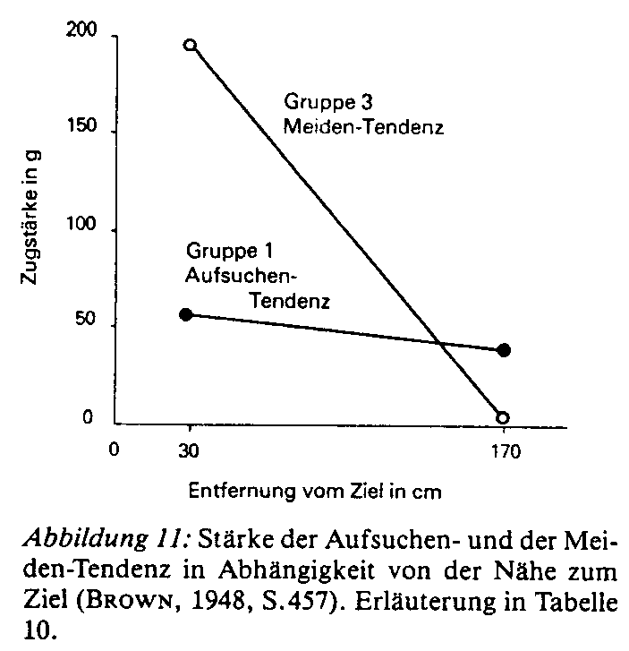

1) Mit zunehmender Annäherung an das Ziel stieg die Zugstärke (Gruppe 1: hin zum Ziel, Gruppe 2: weg vom Ziel)

2) Der Anstieg der Meiden-Tendenz (Gruppe 3) war stärker als der Aufsuchensgradient (Gruppe 1).

3) Mit schwacher Aufsuchen-Tendenz (geringer Hunger) bzw. schwacher Meiden-Tendenz (schwacher Stromschlag) fiel die Zugstärke im Vergleich zu den Gruppen 1 und 3 geringer aus.

Die Ergebnisse zeigen, daß
- die Aufsuchen-Tendenz (bzw. Meiden-Tendenz) um so stärker ist, je geringer die Entfernung des Versuchstiers vom Ziel ist
- die Meiden-Tendenz steigt rascher an als die Aufsuchen-Tendenz

Miller (1959) untersuchte den eigentlichen Konflikt empirisch:
Die experimentelle Anordnung war analog wie der von Brown.

Der Konflikt wurde in folgender Weise ausgelöst:
- Ratten lernten in einem Gang zum Ziel zu laufen, da sie dort positiv verstärkt wurden.
- Danach wurden sie elektrischen Schlägen im Ziel ausgesetzt.
- Variiert wurde die Stärke der elektrischen Schläge (Meiden-Tendenz) und die Dauer des Futterentzugs (Aufsuchen-Tendenz).

Beobachtung:
am Beginn des Laufgangs gesetzt, liefen die Tiere in Richtung Ziel, dann stoppten sie bzw. bewegten sich unruhig hin und her.

Eine Reduktion der Futterdeprivation hatte denselben Effekt wie eine Erhöhung der Stärke der elektrischen Schläge: der Punkt, an dem die Ratten verharrten oder scheinbar ziellos hin und her liefen, wanderte weiter weg vom Ziel.

Diese Befunde werden von Miller (1944,1959) folgendermaßen theoretisch interpretiert:

1) Die Aufsuchen-Tendenz wächst mit zunehmender Zielnähe.
2) Die Meiden-Tendenz wächst mit zunehmender Zielnähe.
3) Die Meiden-Tendenz wächst rascher als die Aufsuchen-Tendenz.
4) Die Stärke der Aufsuchen-Tendenz und der Meiden-Tendenz hängt von dem jeweils zugrundeliegenden Antrieb ab (etwa vom Hunger durch Futter-Deprivation bzw. dem mit der Stärke elektrischer Schläge zusammenhängenden Ausmaß an Furcht).
5) Wenn zwei miteinander unvereinbare Verhaltenstendenzen in Konflikt stehen, so setzt sich die stärkere Tendenz durch.
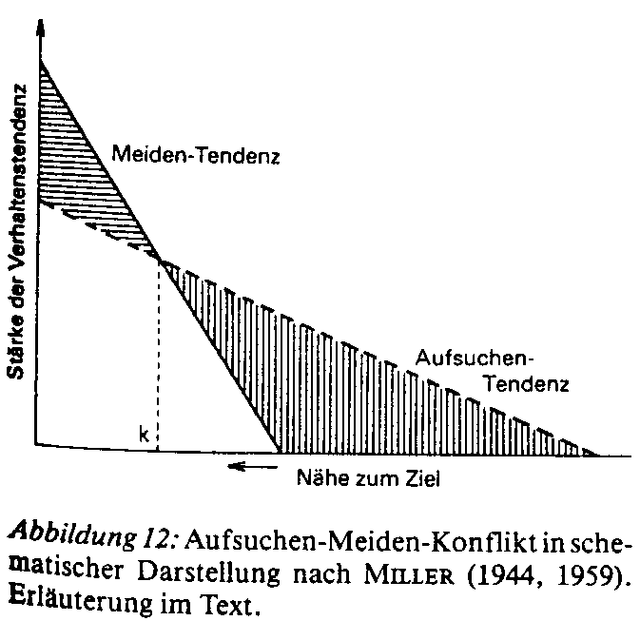
Sowohl Aufsuchen-Tendenz als auch Meiden-Tendenz steigen mit zunehmender Nähe zum Ziel. Dabei ist der Meiden-Gradient steiler.
Das Modell besagt, daß die aus der Differenz zwischen Aufsuchen-Tendenz und Meiden-Tendenz ermittelbare Verhaltenstendenz hin zum Ziel in großer Entfernung gering ist, dann langsam anwächst, aufgrund der einsetzenden Meiden-Tendenz wieder abnimmt, um schließlich im Punkt k gegen 0 zu gehen.
Dies ist der Punkt, an dem die beiden miteinander nicht vereinbaren Tendenzen im Gleichgewicht gesehen werden.
Es wird erwartet, daß an diesem Punkt ein Verhaltenskonflikt auftritt.

(Hull und Spence: Konstrukt des Zielgradienten:
zielnahe Verhaltensweisen werden nachhaltiger und schneller gelernt als frühe Komponenten einer Verhaltenskette. z. B. Labyrinth: falsche Reaktionen, die in Sackgassen führen, werden wesentlich rascher eliminiert, wenn sie nahe dem Ziel erfolgen)

Begründung von Miller für die unterschiedliche Steilheit der beiden Gradienten:
Er führt dies auf die zugrundeliegenden Antriebsbedingungen zurück.

Die Meiden-Tendenz, die auf eine gelernte Furcht-/Angst-Reaktion aufgrund eines aversiven Reizes im Bereich des Ziels zurückgeführt wird, ist völlig situationsabhängig.
Das Ziel selbst und Reize auf dem Weg dorthin haben die Funktion von die Furcht auslösenden diskriminativen Hinweisreizen.
Die Meiden-Tendenz tritt daher erst auf, wenn das Ziel relativ nahe ist, und steigt dann deutlich an.

Dagegen ist z. B. der Hunger (bei Aufsuchen-Tendenz) bei entsprechender Deprivation situationsunabhängig und daher in beliebiger Entfernung vom Ziel gegeben.

Während die Meiden-Tendenz an die ursprüngliche, aversive Reizsituation gebunden ist, ist die Basis der Aufsuchen-Tendenz unabhängig von einem speziellen Ziel.
Anwendungsfragen:

Das besondere Interesse an diesem Konflikt leitet sich aus dem Umstand ab, daß eine Verhaltensblockierung, wie sie bei gleichstarken Tendenzen des Aufsuchens und Meidens zu erwarten ist, als besonders angstauslösend angesehen wird und zudem einen Spannungszustand darstellt.
Bei therapeutischer Intervention eher versuchen die Meiden-Tendenz herabzusetzen als umgekehrt (da sonst zu hoher Spannungszustand).

Krohne (1975) diskutiert als Beispiel für einen Aufsuchen-Meiden-Konflikt mit zeitlicher Nähe zum Ziel die Situation, einer auf einen bestimmten Termin fixierten Prüfung.
Zwar hat sich der Student noch rechtzeitig zur Prüfung angemeldet und auch begonnen zu lernen.
Mit näherrückendem Termin wächst aber seine Furcht vor dem Ereignis bis zu einem Punkt, an dem er unter Umständen beschließt, nicht zur Prüfung zu gehen.

5. Beschränkte Gültigkeit und Reinterpretation der Gesetze der klassischen
und der operanten Konditionierung

implizite Prämisse der Experimente: Allgemeingültigkeit

Die an einer bestimmten Tierart untersuchten Lerngesetze an Reiz- Reaktionsverknüpfungen sollen im Prinzip
a) auf andere Tierarten und Menschen
b) auf andere experimentelle Situationen
c) auf andere Reize und Reaktionen generalisierbar sein.

Glaube: durch Beschäftigung mit nicht natürlichen Situationen und willkürlichen Reiz - Reaktionsverbindungen → Allgemeingültigkeit der Ergebnisse

Andererseits: Orientierung an pragmatischen Überlegungen:

- welche Reize sind leicht vorzugeben
- welche Reaktionen sind leicht zu registrieren
- welche Versuchstiere sind leicht großzuziehen

⇒ Gefahr: Lerngesetze gelten nur für spezielle experimentelle Situation und ausgewählte, biologisch eher unbedeutende Reiz-Reaktions-Verbindung (wurde jedoch nicht gesehen!)

Heute: generelle Gültigkeit gilt als widerlegt, da: erhebliche Verhaltensunterschiede zwischen Tieren und Tier und Mensch
→ Differenzen bezüglich dessen was wie lernbar ist

Nicht jeder Organismus kann jeden Reiz mit jeder Reaktion verknüpfen!

Zentrale Bedeutung: biologische Dispositionen.

Auch die Verallgemeinerung: "Erkenntnisse sind auf andere Situationen übertragbar" ist sorgfältig zu überprüfen.

→ in komplexeren Situationen lassen sich experimentelle Bedingungen nicht mehr eindeutig identifizieren!
→ für die gleiche Situation, oft verschiedene Lerngesetze zur Verhaltensvorhersage
→ oft: Widersprüche (selbst wenn einzelne Gesetze empirisch gut abgesichert sind).

- Inventar von Analysemethoden zur Beschreibung von Lernprozessen gestattet nur in begrenzter Weise, komplexe Verhaltensabläufe so zu rekonstruieren, daß befriedigende Erklärungen und Interventionsmöglichkeiten resultieren.
→ wichtige Ergänzung: kognitionswissenschaftliche Analyse

